# BỘ GIÁO DỤC VÀ ĐÀO TẠO

**TRƯỜNG ĐẠI HỌC NHA TRANG**

**BÁO CÁO TỔNG KẾT**

**ĐỀ TÀI KHOA HỌC VÀ CÔNG NGHỆ CẤP TRƯỜNG**

**NGHIÊN CỨU XÂY DỰNG CÔNG CỤ TẠO WEBSITE TĨNH CHO CÁN BỘ VIÊN CHỨC TRƯỜNG ĐẠI HỌC NHA TRANG**

**Mã số: TR2016-13-06**

**Chủ nhiệm đề tài: ThS. Mai Cường Thọ**

**Nha Trang, tháng 9/2017**

# BỘ GIÁO DỤC VÀ ĐÀO TẠO

**TRƯỜNG ĐẠI HỌC NHA TRANG**

**BÁO CÁO TỔNG KẾT**

**ĐỀ TÀI KHOA HỌC VÀ CÔNG NGHỆ CẤP TRƯỜNG**

**NGHIÊN CỨU XÂY DỰNG CÔNG CỤ TẠO WEBSITE TĨNH CHO CÁN BỘ VIÊN CHỨC TRƯỜNG ĐẠI HỌC NHA TRANG**

**Mã số: TR2016-13-06**

**Xác nhận của cơ quan chủ quản Chủ nhiệm đề tài**

*(ký, họ tên, đóng dấu) (ký, họ tên)*

Mai Cường Thọ

**Nha Trang, tháng 9/2017**

**MỤC LỤC**

Chương 1- TỔNG QUAN 7

1. Tổng quan về tính cấp thiết của đề tài nghiên cứu 7

1.1. Lợi ích của việc nâng cấp phát triển website cho trường học 7

1.2. Tính cấp thiết của việc xây dựng website học thuật cá nhân của cán bộ giảng viên Đại học Nha Trang 8

1.3. Tính cấp thiết về nâng cao thứ hạng trang web trường đại học được đánh giá bởi Webometrics 9

2. Tổng quan về tình hình nghiên cứu thuộc lĩnh vực của đề tài ở trong và ngoài nước 11

Chương 2. ĐỐI TƯỢNG VÀ PHƯƠNG PHÁP NGHIÊN CỨU 12

1. Đối tượng nghiên cứu 12

2. Phạm vi nghiên cứu 12

2.1. Cách tiếp cận 12

2.2. Qui trình thực hiện 12

2.3. Phương pháp nghiên cứu 13

2.4. Công nghệ XML ứng dụng trong lưu trữ dữ liệu website 13

2.5. Microsoft Trident 16

2.6. Giao thức truyền tải file FTP 17

2.7. Thư mục ảo trên máy chủ web 19

Chương 3. KẾT QUẢ NGHIÊN CỨU 21

1. Các thông tin và cấu trúc của một website học thuật của giảng viên đại học 21

1.1. Trang chủ / Giới thiệu [home.html] 21

1.2. Trang Lý lịch khoa học [cv.html] 21

1.3. Trang Các công bố khoa học [publications.html] 23

1.4. Trang Giảng dạy [teaching.html] 24

1.5. Trang Liên kết [weblinks.html] 24

1.6. Trang Lịch công tác [calendar.html] 24

2. Cấu trúc các tệp XML lưu trữ dữ liệu 25

2.1. Tổ chức file XML lưu trữ dữ liệu trang chủ 25

2.2. Tổ chức file XML lưu trữ dữ liệu lý lịch khoa học 25

2.3. Tổ chức file XML lưu trữ dữ liệu các công bố khoa học 27

2.4. Tổ chức file XML lưu trữ dữ liệu danh sách học phần và chi tiết học phần 29

2.5. Tổ chức file XML lưu trữ dữ liệu các liên kết học thuật 32

3. Các khuôn mẫu website giảng viên Đại học Nha Trang 33

3.1. Mẫu 0 33

3.2. Mẫu 1 39

3.3. Mẫu 2 42

3.4. Mẫu 3 43

3.5. Mẫu 4 44

3.6. Mẫu 5 45

3.7. Mẫu 6 46

3.8. Mẫu 7 47

3.9. Mẫu 8 48

3.10. Mẫu 9 49

3.11. Mẫu 10 50

4. Phần mềm sinh website tự động 57

4.1. Chức năng nhập thông tin cho trang chủ/trang giới thiệu 57

4.2. Chức năng nhập thông tin cho trang lý lịch khoa học 58

4.3. Chức năng nhập thông tin cho trang Các công bố khoa học 59

4.4. Chức năng nhập thông tin vắn tắt các học phần giảng dạy 60

4.5. Chức năng nhập thông tin đề cương chi tiết cho một học phần 61

4.6. Chức năng nhập lịch công tác cá nhân 62

4.7. Chức năng nhập các liên kết học thuật 63

4.8. Chức năng xuất sang mẫu website khác 64

KẾT LUẬN VÀ KIẾN NGHỊ 66

1. Kết luận 66

2. Kiến nghị 66

TÀI LIỆU THAM KHẢO 67

DANH MỤC BẢNG BIỂU, HÌNH VẼ

Ảnh 1: Điểu khiển biên tập web tự xây dựng dựa vào thư viện mshtml.dll 16

Ảnh 2: Mô hình hoạt động của FTP 17

Ảnh 3: Demo cấu hình FTPServer trên máy chủ web myntu.edu.vn 19

Ảnh 4: Đăng nhập máy chủ FTPServer myntu.edu.vn từ máy khách 19

Ảnh 5: Cấu hình các thư mục ảo trên máy chủ web 20

Ảnh 6: Kết quả cấu hình thư mục ảo, ta được địa chỉ website của mỗi cán bộ giảng viên ở dạng Tên_Miền_Trường/~mã_cán_bộ, ví dụ ntu.edu.vn/~thomc cho thầy Mai Cường Thọ 20

Ảnh 7 Giao diện trang giới thiệu (trang chủ) của mẫu 0 33

Ảnh 8: Giao diện trang Lý lịch khoa học giảng viên của mẫu 0 34

Ảnh 9: Giao diện trang các công bố khoa học của mẫu 0 35

Ảnh 10: Giao diện trang danh sách các học phần giảng dạy của mẫu 0 36

Ảnh 11: Giao diện trang chi tiết học phần mẫu 0 37

Ảnh 12: Giao diện trang các liên kết học thuật mẫu 0 38

Ảnh 13: Giao diện trang chủ mẫu 1 39

Ảnh 14: Trang lý lịch khoa học mẫu 1 41

Ảnh 15 : Trang chủ mẫu 2 42

Ảnh 16: Trang chủ mẫu 3 43

Ảnh 17: Trang chủ mẫu 4 44

Ảnh 18: Trang chủ mẫu 5 45

Ảnh 19: Trang chủ mẫu 6 46

Ảnh 20: Trang chủ mẫu 7 47

Ảnh 21: Trang chủ mẫu 8 48

Ảnh 22: Trang chủ mẫu 9 49

Ảnh 23: Trang chủ mẫu 10 50

Ảnh 24: Trang lý lịch khoa học mẫu 10 51

Ảnh 25: Trang các công bố khoa học mẫu 10 52

Ảnh 26: Trang danh sách các học phần giảng dạy mẫu 10 53

Ảnh 27: Trang chi tiết học phần mẫu 10 54

Ảnh 28: Trang lịch công tác mẫu 10 55

Ảnh 29: Trang các liên kết học thuật, mẫu 10 56

Ảnh 30: Màn hình điển các thông tin trang chủ (giới thiệu) 57

Ảnh 31: Màn hình điển các thông tin trang Lý lịch khoa học 58

Ảnh 32: Màn hình điển các thông tin trang Công bố khoa học 59

Ảnh 33: Màn hình điển các thông tin trang Các học phần giảng dạy 60

Ảnh 34: Màn hình điển các thông tin trang Chi tiết học phần 61

Ảnh 35: Màn hình điển các thông tin trang Lịch công tác 62

Ảnh 36: Màn hình điển các thông tin trang Các liên kết học thuật 63

Ảnh 37: Màn hình Chọn mẫu khác cho website 64

BỘ GIÁO DỤC VÀ ĐÀO TẠO

**TRƯỜNG ĐẠI HỌC NHA TRANG**

**THÔNG TIN KẾT QUẢ NGHIÊN CỨU**

**1. Thông tin chung:**

**-** Tên đề tài: Nghiên cứu xây dựng công cụ tạo website tĩnh cho cán bộ viên chức trường Đại học Nha Trang

- Mã số: TR2016-13-06

- Chủ nhiệm: Mai Cường Thọ

- Cơ quan chủ trì: Khoa Công nghệ Thông tin

- Thời gian thực hiện:7/2016 – 31/7/2017

**2. Mục tiêu:**

Đề tài này hướng đến mục tiêu: Xây dựng Công cụ tạo website Giảng viên trường Đại học Nha Trang theo các khuôn mẫu nhất định một cách tự động dựa trên các thông tin phần mềm yêu cầu cung cấp, đảm bảo cung cấp các thông tin cơ bản của một website học thuật, đảm bảo các kỹ thuật web đồng thời cung cấp chức năng upload website lên thư mục Web Trường, hỗ trợ nâng cao thứ hạng website được đánh giá bởi webometrics.

**3. Tính mới và sáng tạo:**

* Việc tạo website tĩnh của giảng viên trường Đại học Nha Trang trên công cụ này rất đơn giản chỉ bằng cách các thao thác chọn mẫu website và điền vào các biểu mẫu cần thiết.
* Các khuôn mẫu mẫu website được thiết kế tốt, đảm bảo độ nhận dạng thương hiệu và khả năng quảng bá.
* Giúp phần cải thiện các chỉ số trong đánh giá thứ hạng website của trường khi được đánh giá bởi Webometrics.
* Giảng viên có được một không gian riêng để tự giới thiệu về mình với người học, với doanh nghiệp và các nhà nghiên cứu khác.

**4. Sản phầm kết quả nghiên cứu:**

* Báo cáo đặc tả các thông tin và cấu trúc một website học thuật của cán bộ giảng viên
* Tập gồm 11 mẫu website điển hình để người dùng lựa chọn
* Phần mềm chạy trên hệ điều hành windows (dạng ứng dụng window forms) sinh website tự động dựa trên thông tin được điền vào các biểu mẫu của người dùng
* Module Upload website tích hợp cùng phần mềm
* Thư mục vật lý website các cán bộ giảng viên được cấp hình cho phép người dùng upload website của mình
* Thư mục ảo (Virtual Directory) trong máy chủ web tương ứng với thư mục vật lý nhằm tạo ra địa chỉ website giảng viên thân thiện, có dạng http://ntu.edu.vn/~mã_cán_bộ.

**6. Hiệu quả, phương thức chuyển giao kết quả nghiên cứu và khả năng áp dụng:**

* Việc sử dụng phần mềm giúp việc sinh website học thuật cho các giảng viên trở nên đơn giản, hiệu quả. Phương thức chuyển giao đơn giản là đào tạo và sử dụng. Sản phẩm được thiết kế để sử dụng ngay tại Đại học Nha Trang.
* Sản phẩm có thể áp dụng cho việc sinh các website học thuật cán bộ giảng viên các trường đại học chỉ cần thay đổi một số đặc điểm nhận dạng thương hiệu, như logo, tên trường, một số hình ảnh.

Ngày 11 tháng 9 năm 2017

|  |  |
| --- | --- |
| **Cơ quan chủ trì**  *(ký, họ và tên, đóng dấu)* | **Chủ nhiệm đề tài**  *(ký, họ và tên)*  Mai Cường Thọ |

**MỞ ĐẦU**

Trong thời đại bùng nổ của công nghệ thông tin, website của các trường học sẽ trở thành kênh thông tin chính thống mang tính chuyên biệt không thể thiếu.

Với trường học, website là nơi giới thiệu về nhà trường, về quy mô hoạt động của trường, các loại hình đào tạo, nghiên cứu, dịch vụ mà nhà trường đang hướng đến, các sản phẩm, thành tựu nổi bật của nhà trường, các hoạt động của trường…

Với mỗi cán bộ giảng viên, website cũng là nơi giới thiệu về mình với người học, với các doanh nghiệp và nhà khoa học khác. Điều đó được thể hiện qua việc tồn tại không ít các website học thuật cá nhân của các cán bộ, giảng viên và các nhà khoa học.

Tuy nhiên qua tìm hiểu của tác giả, số lượng các website học thuật này tại Việt Nam tương đối ít, nếu có các website này có chất lượng chưa được tốt ở cả phần thông tin và cấu trúc website.

Đối với trường Đại học Nha Trang, nhiều cán bộ giảng viên cũng muốn tạo cho mình một website cá nhân, tuy nhiên việc hạn chế về chính sách triển khai của Trường, cũng như hạn chế của việc tạo website cá nhân trên nền tảng Dotnetnuke 6.0 (nền tảng được sử dụng đề xây dựng website của Trường) nên không có nhiều website cá nhân được tạo ra.

Dựa vào những vấn đề đặt ra như trên, tôi chọn nghiên cứu đề tài “Xây dựng công cụ tạo website tĩnh cho cán bộ giảng viên Trường Đại học Nha Trang”. Với mục đích xây dựng một sản phẩm phần mềm sao cho việc tạo các website học thuật trở nên dễ dàng đối với bất kỳ người sử dụng nào, đồng thời tổ chức lưu trữ website trên máy chủ độc lập với hệ thống website của trường nhằm đảm bảo sự tồn tại của nó khi Trường thay đổi website và cấu hình máy chủ web để tạo ra địa chỉ website mỗi cán bộ giảng viên thân thiện với người dùng, thân thiện với công cụ tìm kiếm, qua đó góp phần nâng cao thứ hạng website đại học, cũng như lượng thông tin của trường trên không gian mạng Internet.

Chương 1- TỔNG QUAN

1. Tổng quan về tính cấp thiết của đề tài nghiên cứu
   1. Lợi ích của việc nâng cấp phát triển website cho trường học

Website hay trang thông tin điện tử là nơi cung cấp, trao đổi thông tin công khai trên mạng Internet. Trong giai đoạn hội nhập quốc tế của đất nước, hiển nhiên website của các trường học sẽ trở thành kênh thông tin chính thống mang tính chuyên biệt không thể thiếu. Với trường học, website là nơi giới thiệu về nhà trường, về quy mô hoạt động của trường, các loại hình đào tạo, nghiên cứu, dịch vụ mà nhà trường đang hướng đến, các sản phẩm, thành tựu nổi bật của nhà trường, các hoạt động của trường…

Website là bộ mặt của nhà trường trên cộng đồng mạng Internet. Qua website, trường học thể hiện được nét đặc trưng, năng lực, sản phẩm, thành tựu của mình trước toàn xã hội và từ đó có thể kêu gọi hợp tác, liên kết với các tổ chức, cá nhân trong và ngoài nước. Đồng thời, website cũng tham gia tích cực vào các hoạt động của trường như: đào tạo, nghiên cứu và quản lý thông tin qua các ứng dụng tích hợp trên nền tảng website… Với những ứng dụng của website, thông qua mạng Internet – nhà quản lý trường học cũng như các cán bộ, giảng viên, sinh viên, học viên của trường có thể nhanh chóng truy cập xem thông tin ở bất kỳ nơi nào, tiết kiệm chi phí cho trường trong những vấn đề như in ấn, gửi bưu điện, fax,…

Như vậy, có thể thấy trong thời đại Công nghệ thông tin phát triển như vũ bão, việc xuất hiện nhanh chóng, thường xuyên trên cộng đồng mạng Internet sẽ là một yếu tố quan trọng giúp nâng cao năng lực cạnh tranh của các trường học. Do vậy, website là công cụ không thể thiếu ở mỗi trường học trong quá trình hội nhập toàn cầu hiện nay. Nói cách khác, không có website sẽ là một nguyên nhân khiến trường học về đích chậm, muộn.

Mỗi tổ chức có một cấu trúc website đặc thù riêng, tuỳ theo chức năng – đối tượng mà website đó hướng tới. Vậy website trường học có chức năng, nhiệm vụ gì? Đối tượng sử dụng website trường học là ai? Qua khảo sát website các trường học, tôi thấy website trường học ngày nay đã thể hiện được các chức năng cơ bản sau:

* Một là, quảng bá hình ảnh của trường thông qua việc giới thiệu truyền thống, sứ mệnh đào tạo, chiến lược phát triển, đội ngũ cán bộ, giảng viên, nhà khoa học, những thành tựu trường đã đạt được, những tin tức, hoạt động, sự kiện của trường hiện tại, mong muốn và triển vọng phát triển của trường nhằm kêu gọi sự hợp tác, đầu tư.
* Hai là, phục vụ công tác đào tạo: website có thể phục vụ tốt công tác đào tạo của trường học bởi với các đặc trưng nhanh, tiện dụng, truy cập được ở mọi nơi, mọi lúc, website góp phần cung cấp một môi trường thông tin, tương tác tốt giữa nhà quản lý – người học, giữa người dạy và người học… ở góc độ hỗ trợ, tạo môi trường thuận lợi cho sinh viên – học sinh học tập, trường học cung cấp lên website những thông tin mà giảng viên – sinh viên cần như: kế hoạch đào tạo, lịch học, lịch thi, chế độ - chính sách đối với sinh viên, quyền lợi – nghĩa vụ của sinh viên,…
* Ba là, phục vụ công tác quản lý: với sự phát triển của Công nghệ thông tin, trường học có thể tích hợp nhiều ứng dụng trực tuyến trên website như: thư điện tử, hệ thống quản lý văn bản, quản lý nhân sự, quản lý đào tạo… Với các ứng dụng này, tuỳ theo mức độ khai thác – sử dụng, các nhà quản lý có thể tiết kiệm được thời gian, công sức trong việc quản trị.
* Bốn là, phục vụ nghiên cứu khoa học: website cho phép tích hợp, đưa lên mạng Internet những kho tài nguyên phong phú để phục vụ hoạt động học tập và nghiên cứu khoa học. Trường học đưa các sản phẩm nghiên cứu của cán bộ, sinh viên lên website dưới dạng kho tài nguyên đồng nghĩa với việc: trường học đó muốn giới thiệu với bạn đọc Internet các sản phẩm của trường và đóng góp dữ liệu vào nguồn tài nguyên số trên cộng đồng mạng, tạo thuận tiện cho việc tìm kiếm, tra cứu thông tin.
  1. Tính cấp thiết của việc xây dựng website học thuật cá nhân của cán bộ giảng viên Đại học Nha Trang

Nhận thấy được vai trò quan trọng của website đối với trường học, trường Đại học Nha Trang đã xây dựng hệ thống website của trường với tên miền *ntu.edu.vn* với nhiều phiên bản khác nhau. Phiên bản hiện tại trường đang sử dụng được xây dựng trên nền tảng hệ quản trị nội dung nguồn mở DotnetNuke 6.0 (<http://www.dnnsoftware.com>) hoạt động ổn định.

Đề làm giàu thông tin và cung cấp thêm nhiều dịch vụ, tiện ích cho hệ thống website của trường, đồng thời giảm gánh nặng quản trị, các tài khoản người dùng là cán bộ, giảng viên, khoa/viện, phòng ban, trung tâm đã được tạo để cho phép tự mỗi cá nhân, đơn vị, tổ chức trong trường xây dựng website của riêng mình. Các trang web trên hệ thống này được tạo ra nhờ việc đọc và hiển thị các thông tin lưu trong cơ sở dữ liệu chứ không tồn tại vật lý, điều này dẫn tới sự phụ thuộc hoàn toàn của website này vào website Trường. Sự phụ thuộc này rõ ràng không ổn, bởi nếu Trường thay đổi sang nền tảng web khác thì tất cả các website cá nhân đều phải làm lại hoàn toàn.

Website các tổ chức, đơn vị trong trường đều được cấu trúc và tổ chức khá ổn bởi các quản trị viên được đào tạo. Tuy nhiên vấn đề lại đến với các website cá nhân. Thực tế mới có một số ít các website học thuật cá nhân được triển khai trên hệ thống này, mức độ đầy đủ thông tin vẫn chưa đảm bảo, tổ chức trang web còn lộn xộn, thiếu nhất quán, không thể hiện độ nhận dạng thương hiệu. Địa chỉ website cá nhân được hệ thống sinh ra tương đối phức tạp và không thân thiện với các công cụ tìm kiếm. Trang web được tạo ta không có chức năng cung cấp các từ khóa để nâng cao thứ hạng trên các công cụ tìm kiếm. Có 3 nguyên nhân cơ bản cho các hạn chế này:

* Một là: Hạn chế của hệ quản trị nội dung DotNetnuke trong đáp ứng nhu cầu của Trường (sinh địa chỉ URL không thân thiện, không cung cấp tiện ích thêm từ khóa, không tạo ra các trang web tĩnh độc lập với hệ thống, môi trường biên tập online,...)
* Hai là: Các cán bộ giảng viên không được đào tạo về thiết kế web cũng như các kỹ thuật liên quan đến web, và cũng không có nhiều thời gian cho công việc này.
* Ba là: Do phụ thuộc vào hệ thống website của Trường nên nhiều người không tin cậy vào khả năng duy trì website cá nhân khi trường thay đổi công nghệ web khác.
  1. Tính cấp thiết về nâng cao thứ hạng trang web trường đại học được đánh giá bởi Webometrics

Theo Lê Văn Hảo (2017) để nâng cao thứ hạng website được đánh giá bởi webometrics, ta cần phải quan tâm đầu tư đúng mức cho xây dựng website sao cho đáp ứng tốt với các chỉ số đánh giá xếp hạng của webometrics. Webometrics xếp hạng website trường đại học không chỉ dựa vào quy mô, số lần truy cập, hình thức thiết kế website mà còn căn cứ vào việc công bố điện tử các kết quả nghiên cứu, các tài liệu và thông tin khoa học thông qua 4 chỉ số: Chỉ số nhận diện, Chỉ số qui mô, Chỉ số “file giàu”, Chỉ số thư tịch khoa học. Cả 4 chỉ số này đều được đo lường dựa trên trang web của trường đại học.

* Chỉ số nhận diện (V – Visibility, 50%): được thể hiện số các đường liên kết từ bên ngoài (refering backlinks) liên kết đến các kết nối bên trong trên một tên miền giáo dục và số lượng miền (refering domains) có nguồn gốc từ backlinks đó. Các liên kết này sẽ giúp công nhận uy tín của Trường, hiệu quả đào tạo, giá trị của thông tin và tính hữu ích của các dịch vụ của Trường khi được giới thiệu trong các trang web theo các tiêu chí của hàng triệu biên tập viên website trên toàn thế giới. Vì vậy, không những sự phổ biến của liên kết quan trọng, mà sự đa dạng của liên kết thậm chí còn quan trọng hơn. Như vậy, chỉ số V đại diện cho khía cạnh ảnh hưởng giáo dục và danh tiếng của trường Đại học
* Nhóm các chỉ số hoạt động khoa học (Activity, 50%)
  + Chỉ số Qui mô (S – Size, 1/3): Chỉ số qui mô website (S) thể hiện mức độ hiện diện của website, được tính thông qua tổng số trang được lưu trữ trong một tên miền (bao gồm cả tên miền con) đại học khi được chỉ mục bởi công cụ tìm kiếm Google. Google chấp nhận cả các trang web động, trang web tĩnh và các rich file khác. Vì vậy không thể có một sự hiện diện mạnh (chỉ số V lớn) mà không có sự đóng góp của tất cả mọi người trong đơn vị bởi các đối thủ hàng đầu luôn sãn sàng có thế xuất bản hàng triệu trang web.
  + Chỉ số file giàu (R- Rich file, 1/3): Chỉ số phong phú dữ liệu (R) thể hiện tính mở của Trường trên website, được tính thông qua số lượng các loại file Adobe Acrobat (.pdf), Adobe file Script (.ps), Microsoft Word (.doc, .docx) và Microsoft Powerpoint (.ppt, .pptx) được đăng tải trên trang web của đơn vị. Chỉ số thư tịch khoa học (Sc- Scholar, 1/3)
  + Chỉ số thư tịch khoa học (Sc) được tính theo số lượng các thư tịch khoa học (academic records) gồm số lượng các bài báo, luận án, luận văn, công trình nghiên cứu khoa học, ấn phẩm khoa học, trích dẫn trên các tên miền học thuật (academic domain). Chỉ số này cùng với chỉ số R đại diện cho kết quả nghiên cứu của từng trường. Chỉ số Sc được tính toán thông qua công cụ tìm kiếm Google Scholar. Với cú pháp tìm kiếm dạng: <tên miền>, ví dụ: [www.ntu.edu.vn](http://www.ntu.edu.vn) hoặc [ntu.edu.vn](http://www.ntu.edu.vn).

Như vậy, với việc có thêm các website học thuật dưới tên miền của trường, góp phần nâng cao thứ hạng trong đánh giá đại học của webometrics

1. Tổng quan về tình hình nghiên cứu thuộc lĩnh vực của đề tài ở trong và ngoài nước

Về phần mềm sinh các trang web tĩnh, có nhiều sản phẩm đã được phát triển với các phiên bản thương mại hoặc miễn phí và sử dụng rất tốt; có thể kể đến như nhóm các ứng dụng chạy trên máy cá nhân nổi tiếng như Micosoft Fontpage, Adobe Dreamwaver; hoặc nhóm các ứng dụng chạy trên nền tảng web như JekyII, GitBook, Hexo, Hugo, Octopress, Cactus,… Tuy nhiên, đây là các phần mềm được phát triển nhắm tới đối tượng người dùng là các nhà thiết kế/lập trình web, với mục đích sinh ra các trang web một cách linh hoạt, đa lĩnh vực mà không chuyên dụng cho lĩnh vực học thuật.

Hiện tại, với tìm hiểu của tác giả, hiện trong nước và nước ngoài chưa có một sản phẩm phần mềm chuyên dụng nào chạy trên máy tính cá nhân phục vụ mục tiêu sinh ra các website học thuật cho các cán bộ giảng viên đại học.

Tác giả muốn nhấn mạnh lại một lần nữa mục tiêu của đề tài: Xây dựng Công cụ tạo website Giảng viên trường Đại học Nha Trang theo các khuôn mẫu nhất định một cách tự động dựa trên các thông tin phần mềm yêu cầu cung cấp, đảm bảo cung cấp các thông tin cơ bản của một website học thuật, đồng thời cung cấp chức năng upload website lên thư mục Web Trường, hỗ trợ nâng cao thứ hạng website được đánh giá bởi webometrics.

**3. Tính mới và sáng tạo:**

* Có thể do lĩnh vực ứng dụng hẹp, nên hiện tại tác giả chưa thấy có phần mềm nào tính năng tương tự.
* Việc tạo website tĩnh của giảng viên trường Đại học Nha Trang trên công cụ này rất đơn giản chỉ bằng cách các thao thác chọn mẫu website và điền vào các biểu mẫu cần thiết.
* Các khuôn mẫu mẫu website được thiết kế tốy, đảm bảo độ nhận dạng thương hiệu và khả năng quảng bá.
* Giúp phần cải thiện các chỉ số trong đánh giá thứ hạng website các trường đại học của Webometric.

Chương 2. ĐỐI TƯỢNG VÀ PHƯƠNG PHÁP NGHIÊN CỨU

1. Đối tượng nghiên cứu

Đối tượng nghiên cứu của đề tài bao gồm: Cấu trúc và các thông tin cơ bản của website học thuật của các cán bộ, giảng viên; Tổ chức lưu trữ dữ liệu và các thuật toán lập trình thao tác trên tài liệu XML; Phần mềm chạy trên máy tính cá nhân tự động sinh các trang web tĩnh theo một mẫu nhất định nào đó dựa vào các thông tin người dùng điền vào các biểu mẫu của phần mềm để sinh các trang web tĩnh tương ứng. Các mẫu được thiết kế trước đảm bảo tính thống nhất và độ nhận dạng thương hiệu trường Đại học Nha Trang.

1. Phạm vi nghiên cứu
   1. Cách tiếp cận

Tìm hiều các các tiêu chí, yêu cầu chức năng và kỹ thuật của website học thuật Giảng viên, bộ nhận dạng thương hiệu Đại học Nha Trang, từ đó thiết kế các khuôn mẫu website.

Nghiên cứu các công nghệ, kỹ thuật để tổ chức lưu trữ dữ liệu và lập trình sinh ra các trang web theo khuôn mẫu đã thược thiết kế. Nghiên cứu kỹ thuật lập trình mạng, xây dựng chức năng Upload/Download website.

* 1. Qui trình thực hiện

Đề tài được triển khai theo thứ tự các bước:

* Bước 1: Tìm hiểu thông tin và cấu trúc website giảng viên các trường Đại học trong và ngoài nước
* Bước 2: Xây dựng các khuông mẫu website cho Giảng viên trường Đại học Nha Trang
* Bước 3: Xây dựng website/phần mềm sinh website tự động
* Bước 4. Xây dựng chức năng Up/Download cho phần mềm
* Bước 5. Cấu hình FTP server trên máy chủ web và Xây dựng ứng dụng tạo các thư mục lưu trữ web cho mỗi cán bộ giảng viên, tự động cấu hình Virtual Directory và Alias nhằm tạo các liên kết thân thiện đển website giáo viên dưới tên miền của Trường.
* Bước 6. Thử nghiệm, đánh giá kế quả và hiệu chỉnh
  1. Phương pháp nghiên cứu

- Sử dụng phương pháp nghiên cứu tài liệu để phân tích, tổng hợp các yêu cầu đối với website Giảng viên các trường đại học.

- Về xây dựng các biểu mẫu website, dựa trên bộ nhận dạng thương hiệu của Trường để đưa ra một số mẫu tiêu chuẩn, từ đó xây dựng thêm các mẫu khác để người dùng lựa chọn.

- Sử dụng phương pháp nghiên cứu tài liệu đề tìm ra kỹ thuật lưu trữ dữ liệu đơn giản, các kỹ thuật lập trình web và mạng để xây dựng phần mềm ứng dụng của đề tài.-

* 1. Công nghệ XML ứng dụng trong lưu trữ dữ liệu website
     1. Giới thiệu

XML (viết tắt từ tiếng Anh: eXtensible Markup Language, tức "Ngôn ngữ đánh dấu mở rộng") là ngôn ngữ đánh dấu với mục đích chung do W3C đề nghị, để tạo ra các ngôn ngữ đánh dấu khác. Đây là một tập con đơn giản của SGML, có khả năng mô tả nhiều loại dữ liệu khác nhau. Mục đích chính của XML là đơn giản hóa việc chia sẻ dữ liệu giữa các hệ thống khác nhau, đặc biệt là các hệ thống được kết nối với Internet. Các ngôn ngữ dựa trên XML (Ví dụ: RDF, RSS, MathML, XHTML, SVG, GML và cXML) được định nghĩa theo cách thông thường, cho phép các chương trình sửa đổi và kiểm tra hợp lệ bằng các ngôn ngữ này mà không cần có hiểu biết trước về hình thức của chúng.

XML cung cấp một phương tiện dùng văn bản (*text*) để mô tả thông tin và áp dụng một cấu trúc kiểu cây cho thông tin đó. Tại mức căn bản, mọi thông tin đều thể hiện dưới dạng text, chen giữa là các thẻ đánh dấu (*markup*) với nhiệm vụ ký hiệu sự phân chia thông tin thành một cấu trúc có thứ bậc của các *dữ liệu ký tự*, các *phần tử* dùng để chứa dữ liệu, và các *thuộc tính* của các phần tử đó.

Với các đặc điểm như trên, trong đề tài này tôi đã quyết định sử dụng file XML trong lưu trữ dữ liệu thay vì sử dụng các hệ quản trị cơ sở dữ liệu khác như Access, SQL Server hay MySQL. Việc này nhắm tới mục tiêu đơn giản trong cài đặt và sử dụng phần mềm đối với người dùng bởi phần mềm không nhắm tới mục tiêu quản lý thông tin.

Mỗi trang web được sinh ra sẽ dựa trên dữ liệu trong tệp XML tương ứng. Nội dung các tệp này hoàn toàn có thể được thay đổi dựa vào dữ liệu người dùng thêm vào, cấp nhật cũng như xóa, sửa. Tuy vậy cấu trúc tệp thì không đổi.

* + 1. Một số lớp hỗ trợ của .Net cho làm việc với file XML

Trong .Net Frame work, các lớp cho lập trình viên làm việc với file XML được đóng gối trong không gian tên SystemXML. Bảng dưới đây là tên một số lớp chính được tác giả sử dụng trong xây dựng phần mềm.

|  |  |
| --- | --- |
| **Tên lớp** | **Giải thích** |
| XmlReader | Lớp đọc - trừu tượng nhanh và non-cached dữ liệu XML. |
| XmlWriter | Lớp viết - trừu tượng nhanh và non-cached dữ liệu XML trong một dòng hoặc định dạng file. |
| XmlTexReader | Mở rộng của XmlReader. Cung cấp chuỗi truy cập nhanh dữ liệu XML. |
| XmlTexWriter | Mở rộng của XmlWriter. Phát nhanh các dòng XML. |
| XmlNode | Một lớp trừu tượng miêu tả một nút đơn trong một tài liệu XML. Lớp cơ sở cho các lớp khác trong namespace XML. |
| XmlDocument | Mở rộng của XmlNode. Nó cung cấp một cây miêu tả tài liệu XML trong bộ nhớ, cho phép điều hướng và soạn thảo trước khi Save thành file. Hỗ trợ Xpath. |
| XmlDataDocument | Mở rộng của XmlDocument. Đây là một tài liệu có thể được tải từ dữ liệu XML hoặc từ dữ liệu trong một ADO.NET DataSet. Cho phép hòa trộn XML và dữ liệu quan hệ trong cùng một view |

Một vài thuật toán tiêu biểu

* Đọc file XML

XmlDocument docXML = new XmlDocument();

docXML.Load("D:\CongBo.xml");

* Chọn node thao thác với XPATH thông qua 2 phương thức của XMLDocument:
  + SelectNodes(): Chọn ra một tập các Node thõa điều kiện Xpath.
  + SelectSingleNode(): Chọn ra Node đầu tiên thõa điều kiện.

Ví dụ:

String xpath = "//DSSach";

// Lấy ra node book đầu tiên.

XmlNode book = Xml.SelectSingleNode(xpath);

// Lấy ra tất cả node book hiện có.

XmlNodeList bookList = Xml.SelectNodes(xpath);

* Để lấy giá trị từ các Node đơn trả về, chúng ta sử dụng các thuộc tính sau:
  + InnerText: Lấy giá trị của node hiện tại.
  + InnerXml: Lấy node con của node hiện tại dạng XML.
  + OuterXml: Lấy node hiện tại và các node con dạng XML

Ví Dụ

String value = book.innerText;

// Lấy thuộc tính đầu tiên của node book

String value = book.Attributes[0].InnerText;

* Tạo và ghi XML file
  + Tạo và thêm Node mới trong XML

Ví dụ:

String contentXML = "<item>" +

                        "<name>wrench</name>" +

                        "<name>salipro</name>" +

                        "</item>";

    XmlDocument docXML = new XmlDocument();

    docXML.LoadXml(contentXML);

    // Save thành file.

    XmlTextWriter writer = new XmlTextWriter("data.xml",null);

    writer.Formatting = Formatting.Indented;

    docXML.Save(writer);

* + Thông thường tạo một Node mới để chèn chúng vào một tài liệu Xml có sẵn, chúng ta sẽ sử dụng những phương thức bên dưới đây.
    - CreateNode(): Tạo node mới.
    - CreateElement(): Tạo element mới cho node.
    - CreateAttribute(): Tạo thuộc tính mới cho node hoặc element.
    - node.PrependChild(element): Thêm element vào trước những element đã có.
    - node.AppendChild(element): Thêm element vào sau những element đã có.
    - root.AppendChild(node): Thêm node vừa tạo vào node khác
* Cập nhật một Node: Phương thức ReplaceChild()
* Xóa Node: Phương thức RemoveChild().
  1. Microsoft Trident

Trident (hay còn gọi là MSHTML) [7] là tên của cỗ máy bố cục cho các phiên bản Internet Explorer của Microsoft Windows. Được xuất hiện lần đầu tiên trong Internet Explorer phiên bản 4.0 vào tháng 10 năm 1997; cỗ máy được liên tục phát triển và được sử dụng cho đến ngày hôm nay. Trong phiên bản 7 và 8 của Internet Explorer, Microsoft đã có những thay đổi quan trọng trong cỗ máy bố cục Trident để đáp ứng các chuẩn của web đồng thời hỗ trợ các công nghệ mới.

Trident được thiết kế như là một thành phần phần mềm cho phép các nhà phát triển phần mềm dễ dàng tích hợp chức năng duyệt web. Nó bao gồm giao diện COM để truy cập và chỉnh sửa trang web ở bất kỳ môi trường nào hỗ trợ COM, như C++ và .NET. Ví dụ, một ô điều khiển trình duyệt web có thể được thêm vào một ứng dụng C++ và Trident có thể sử dụng để truy cập trang web hiện tại của trình duyệt và đem về các giá trị yếu tố.

Trong đề tài này, tôi sử dụng thư viện liên kết động mshtml.dll để xây dựng một điều khiển window form để tích hợp vào ứng dụng, cho phép người dùng có thể biên tập một số nội dung web một cách trực quan hơn.

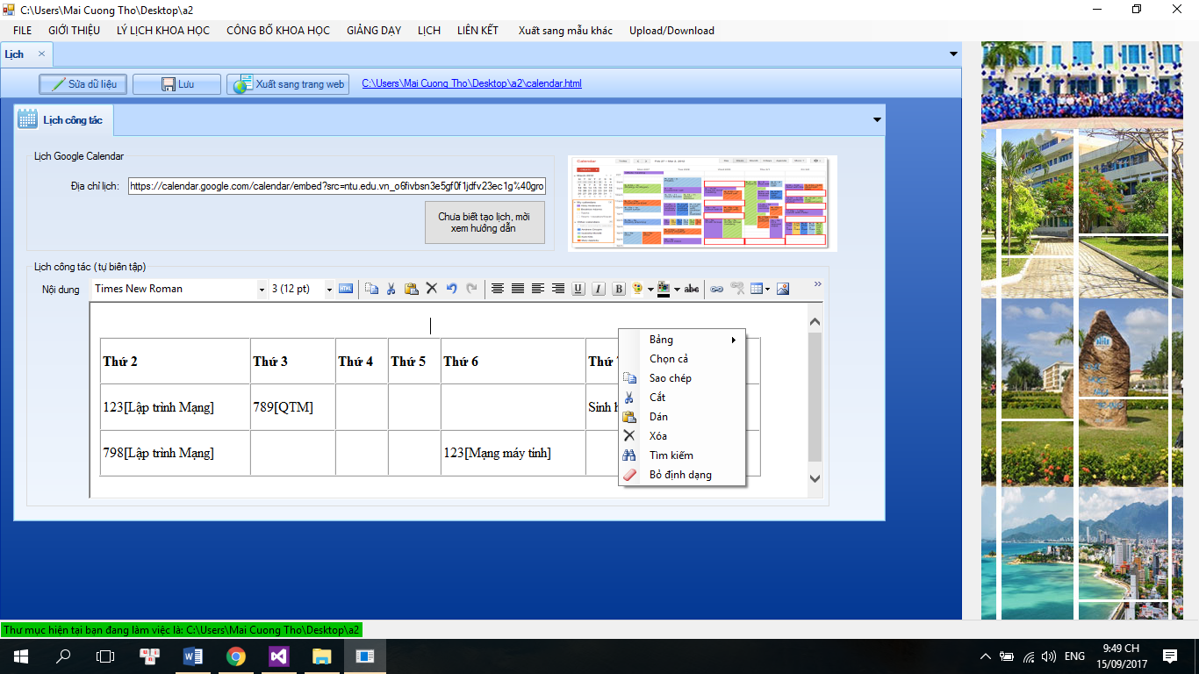

Ảnh 1: Điểu khiển biên tập web tự xây dựng dựa vào thư viện mshtml.dll

* 1. Giao thức truyền tải file FTP

FTP (File Transfer Protocol) là một dịch vụ cho phép ta truyền tải file giữa hai máy tính ở xa dùng giao thức TCP/IP. FTP cũng là một ứng dụng theo mô hình client-server, nghĩa là máy làm FTP Server sẽ quản lý các kết nối và cung cấp dịch vụ tập tin cho các máy trạm. Nói tóm lại FTP Server thường là một máy tính phục vụ cho việc quảng bá các tập tin cho người dùng hoặc là một nơi cho phép người dùng chia sẻ tập tin với những người dùng khác trên Internet. Máy trạm muốn kết nối vào FTP Server thì phải được Server cấp cho một account có đầy đủ các thông tin như: địa chỉ máy Server (tên hoặc địa chỉ IP), username và password. Phần lớn các FTP Server cho phép các máy trạm kết nối vào mình thông qua account anonymous (account anonymous thường được truy cập với password rỗng). Các máy trạm có thể sử dụng các lệnh ftp đã tích hợp sẵn trong hệ điều hành hoặc phần mềm chuyên dụng khác để tương tác với máy FTP Server

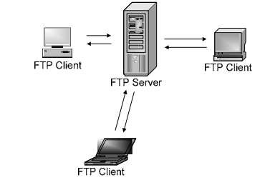

Ảnh 2: Mô hình hoạt động của FTP

Dưới đây là tập lệnh của giao thức FTP

* Các lệnh về thư mục
* cd [folder name] : chuyển thư mục
* lcd [local folder] : đặt lại thư mục làm việc trên Client
* dir : liệt kê nội dung thư mục hiện tại trên Server và mổ tả quyền sử dụng
* mkdir [folder name] : tạo thư mục trên Server
* rmdir [folder name} : xóa thư mục
* del [file name] : xóa file trên Server
* mdel/mdelete [files name] : xóa nhiều file trên Server
* pwd : hiện thông tin thư mục hiện tại
* rename [from] [to] : đổi tên file hoặc thư mục [from] thành [to]
* Các lệnh về tập tin
* bin / binary : chuyển sang chế độ truyền file theo định dạng nhị phân
* ascii : chuyển sang chế độ truyền file theo định dạng văn bản
* get [file name] : download file trên máy chủ (với file hình ảnh, dùng lệnh bin trước khi dùng lệnh get).
* mget [files name] : download nhiều files
* put [file name] : Upload file lên Server. put [local file] [new file] : Upload và đổi tên là new file
* mput [files name] : Upload nhiều files lên Server. Trước khi dùng put hoặc mput upload files lên Server, ta nên nén các file thực thi .exe .com để tránh trường hợp không upload được
* Một số lệnh khác
* send [LocalFileName] [ServerFileName] : gởi LocalFileName từ Client lên Server với tên mới là ServerFileName
* recv [ServerFileName] [LocalFileName] : nhận ServerFileName trên Server vào lưu vào Client với tên mới là LocalFileName
* close / disconnect : ngắt kết nối
* quit : thoát chương trình FTP
* bye : ngắt và thoát chương trình FTP
* open [Hostname] [port number] : kết nối đến Server với tên host là Hostname và ở cổng chỉ định

Việc nghiên cứu về giao thức FTP giúp tác giả thực hiện 2 công việc sau

1). Xây dựng và cấu hình một FTP Server trên máy chủ web.

2). Lập trình một module Upload files (gọi là FTP Client) tích hợp luôn vào phần mềm giúp người dùng upload thư mục web của mình lên máy chủ web ở một thư mục chỉ định.

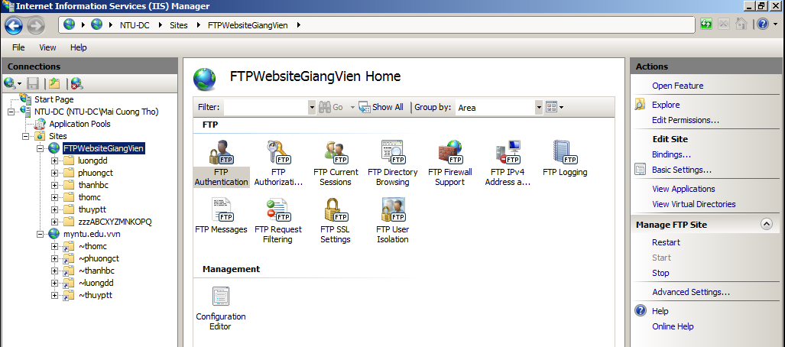

Ảnh 3: Demo cấu hình FTPServer trên máy chủ web myntu.edu.vn

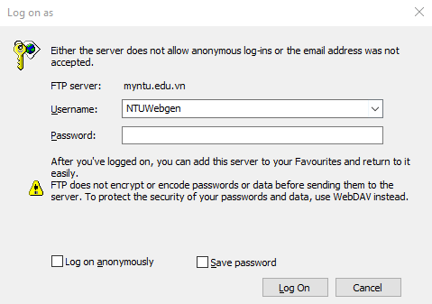

Ảnh 4: Đăng nhập máy chủ FTPServer myntu.edu.vn từ máy khách

* 1. Thư mục ảo trên máy chủ web

Một thư mục ảo là tên một thư mục mà quản trị máy chủ đặt trong máy chủ web IIS nhằm trỏ đến thư mục vật lý trên một máy cục bộ hoặc một máy chủ ở xa. Tên thư mục ảo này sẽ trở thành một phần trong địa chỉ URL của website. Người dùng có thể gửi yêu cầu thông qua trình duyệt web để truy cập trang web trong thư mục vật lý tương ứng.

Lợi dụng đặc điểm này, tác giả tạo ra các thư mục ảo trỏ tới thư mục vật lý trên máy chủ của mỗi cá nhân tương ứng, nhằm tạo ra địa chỉ truy cập website của mỗi cá nhân một cách thân thiện hơn.

Địa chỉ website có dạng: <tên miền trường>/~mã cán bộ. Mã cán bộ ở dạng Tên_Họ_viết_tắt, ví dụ: thomc thay cho Mai Cường Thọ.

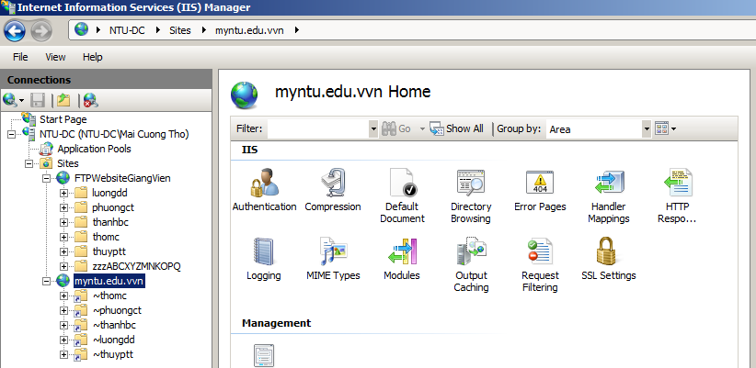

Ảnh 5: Cấu hình các thư mục ảo trên máy chủ web

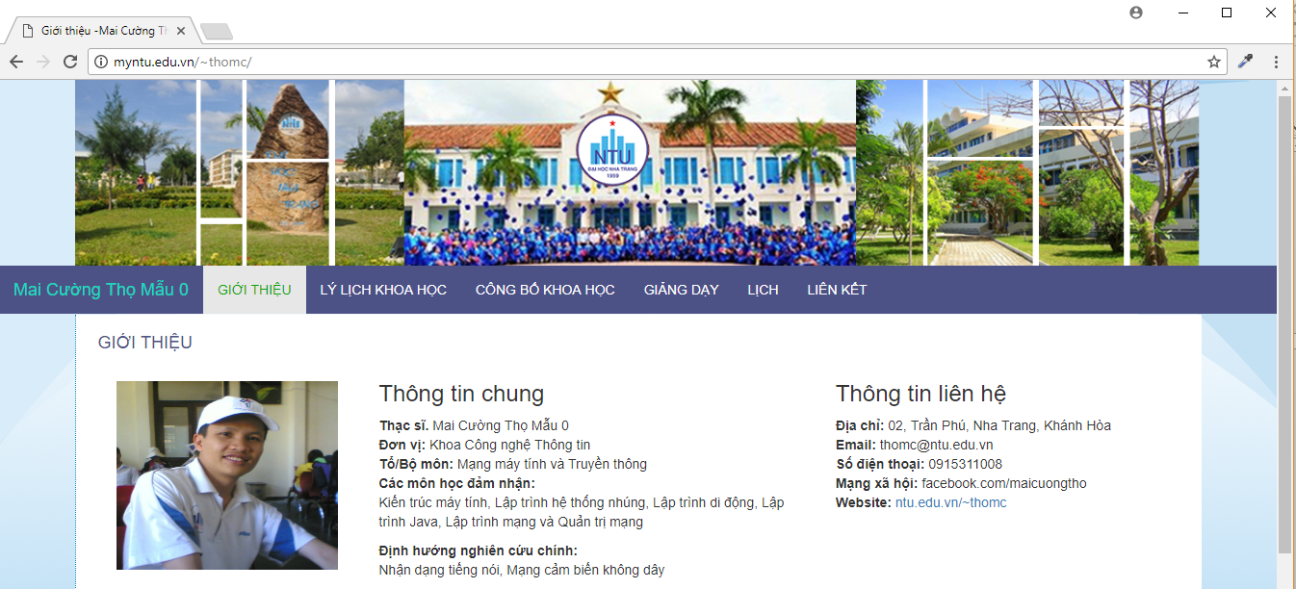

Ảnh 6: Kết quả cấu hình thư mục ảo, ta được địa chỉ website của mỗi cán bộ giảng viên ở dạng Tên_Miền_Trường/~mã_cán_bộ, ví dụ ntu.edu.vn/~thomc cho thầy Mai Cường Thọ

Chương 3. KẾT QUẢ NGHIÊN CỨU

1. Các thông tin và cấu trúc của một website học thuật của giảng viên đại học

Dựa trên kết quả nghiên cứu về tổ chức website học thuật của nhiều giảng viên của các trường đại học trong và ngoài nước. Tôi đề xuất tổ chức cho website học thuật cho cán bộ/ giảng viên trường Đại học Nha Trang như sau:

* 1. Trang chủ / Giới thiệu [home.html]

Trang được sử dụng để cung cấp các thông tin sau:

* Thông tin chung: Học vị, đơn vị, tổ công tác; Các môn học đảm nhận; Chuyên môn; Định hướng nghiên cứu chính
* Các thông tin liên lạc cơ bản: địa chỉ email công vụ, số điện thoại
* Các thông tin khác
  1. Trang Lý lịch khoa học [cv.html]

Trang cung cấp các thông tin theo biểu mẫu lý lịch khoa học của Bộ giáo dục đào tạo

|  |  |
| --- | --- |
| **BỘ GIÁO DỤC VÀ ĐÀO TẠO TRƯỜNG ĐẠI HỌC NHA TRANG -----------------------------------** | **CỘNG HÒA XÃ HỘI CHỦ NGHĨA VIỆT NAM Độc lập - Tự do - Hạnh phúc ----------------------** |
|  | *…., ngày…..tháng…..năm……..* |
| **LÝ LỊCH KHOA HỌC VIÊN CHỨC** | |
| **I. LÝ LỊCH SƠ LƯỢC** | |
| |  |  | | --- | --- | | Họ và Tên:……………………………………. | Giới tính:…………………………….. | | Ngày sinh:…………………………………….. | Nơi sinh:…………………………….. | | Quê quán: …………………………………….. | Dân tộc: …………………………….. | | Học vị cao nhất:………………………………. | Nước,Năm nhận HV: ……………….. | | Chức danh khoa học cao nhất:……………….. | Năm bổ nhiệm:……………………… | | Chức vụ: ……………………………………… | Đơn vị công tác: ……………………. | | Chỗ ở hiện nay:………………………………………………………………………………. | | | Địa chỉ liên lạc: :…………………………………………………………………………….. | | | Điện thoại liên hệ:    Cơ quan:……….      Nhà riêng:………….      Di động:……………. | | | Fax:…………………………………. | Email: ……………………. | | |
| **II. QUÁ TRÌNH ĐÀO TẠO** | |
| **1. Đại học** | |
| |  |  | | --- | --- | | Hệ đào tạo………………..……………..………………..…………………………………. | | | Nơi đào ………………..……………..………………..…………………………………… | | | Chuyên ngành: ………………..……………..… ….. | Năm tốt nghiệp:………………. | | Bằng đại học 2, Chuyên ngành:…………………….. | Năm tốt nghiệp:………………. | | |
| **2. Sau đại học** | |
| **- Thạc sĩ** | |
| |  |  | | --- | --- | | Chuyên ngành:…………………………………………. | Năm cấp bằng:……………. | | Nơi đào tạo:……………………………………………. | Nước đào tạo: ……………. | | |
| **- Tiến sĩ** | |
| |  |  | | --- | --- | | Chuyên ngành: ………………..……………..………………..…………………………… | | | Năm cấp bằng: ………………..……………..………………..…………………………… | | | Nơi đào tạo: ………………..………… | Nước đào tạo:……………………………….. | | Tên luận án: ………………..……………..………………..……………………………… | | | |
| **3. Ngoại ngữ** | |
| |  | | --- | | Ngoại ngữ 1. …………………  Mức độ sử dụng ………………………………………… | | Ngoại ngữ 2. …………….......   Mức độ sử dụng ………………………………………… | | |
| **4. Tin học** | |
| |  | | --- | | ………………..……………..………………..……………………………………………. | | |
| **III. QUÁ TRÌNH CÔNG TÁC** | |
| |  |  |  |  |  |  |  |  |  |  | | --- | --- | --- | --- | --- | --- | --- | --- | --- | --- | | |  |  |  | | --- | --- | --- | | **Thời gian** | **Nơi công tác** | **Công việc đảm nhiệm** | |  |  |  | |  |  |  | | | |
| **IV. QUÁ TRÌNH NGHIÊN CỨU KHOA HỌC** | |
| |  | | --- | | 1. Các đề tài nghiên cứu khoa học đã và đang tham gia | | |  |  |  |  |  | | --- | --- | --- | --- | --- | | **STT** | **Tên đề tài** | **Năm bắt đầu/Năm hoàn thành** | **Đề tài cấp (NN, Bộ, ngành, trường)** | **Trách nhiệm tham gia trong đề tài** | |  |  |  |  |  | |  |  |  |  |  | | | 2. Các công trình khoa học đã công bố tiêu biểu(5 năm gần nhất) | | |  |  |  |  | | --- | --- | --- | --- | | **STT** | **Tên công trình** | **Năm công bố** | **Nơi công bố** | |  |  |  |  | |  |  |  |  | | | |
| |  |  | | --- | --- | | **XÁC NHẬN CỦA CƠ QUAN CÔNG TÁC** | **NGƯỜI KHAI** | | |

* 1. Trang Các công bố khoa học [publications.html]

Trang được sử dụng để cung cấp các thông tin sau:

* Danh mục các bài báo khoa học:
* Danh mục các báo cáo hội thảo loại có ấn phẩm
* Danh mục Các báo cáo hội thảo loại không có ấn phẩm
* Danh mục sách xuất bản
* Danh mục Book chapter
* Các công bố khoa học khác

Yêu cầu khác:

* Định dạng trình bày theo kiểu tài liệu tham khảo của một đề tài/báo cáo khoa học
* Với mỗi một công bố, nên có một bản (file pdf) đính kèm (có thể chỉ phần tóm tắt hoặc fulltext)
  1. Trang Giảng dạy [teaching.html]
* Hiển thị danh mục các học phần giảng dạy của giảng viên và các liên kết cụ thể đến chi tiết từng trang học phần.
* Mỗi học phần sẽ có một trang chi tiết, được liên kết với trang teaching theo mã học phần

|  |
| --- |
| **Thông tin học phần**  Tên học phần:  Mã học phần.......................... Khối lượng  Học phần học trước:  Mục tiêu:  Nội dung vắn tắt. |
| **Đánh giá kết quả**  Chuyên cần  Giữa kỳ  Cuối kỳ |
| **Tài liệu tham khảo** |
| **Đề cương học phần+ Các bài học/Bài tập**  Đề cương Tải về  Bài 1. Tiều đề bài 1 Tải về  Bài 2. Tiều đề bài 2 Tải về  Bài 2. Tiều đề bài 2 Tải về |

* 1. Trang Liên kết [weblinks.html]

Liên kết tới blog, mạng xã hội học thuật và cơ quan của tác giả, Bao gồm một số trang nổi tiếng: Google Scholar; ResearchGate.net; Academia.edu và nhiều trang khác.

* 1. Trang Lịch công tác [calendar.html]

Hiện thị lịch do giảng viên tự biên tập, và lịch của giảng viên đặt trên Google Calendar

1. Cấu trúc các tệp XML lưu trữ dữ liệu
   1. Tổ chức file XML lưu trữ dữ liệu trang chủ

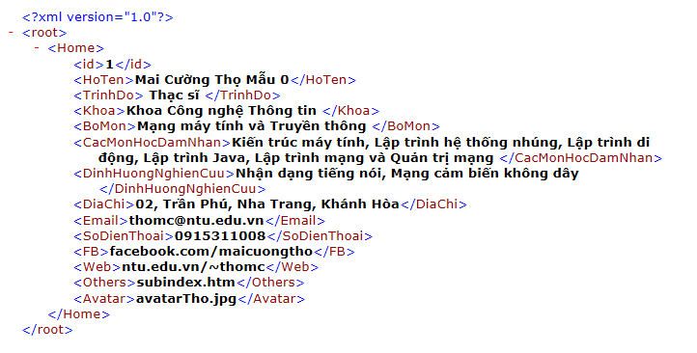

* 1. Tổ chức file XML lưu trữ dữ liệu lý lịch khoa học

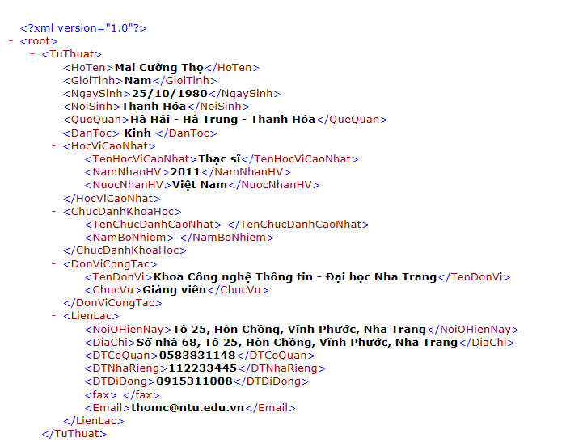

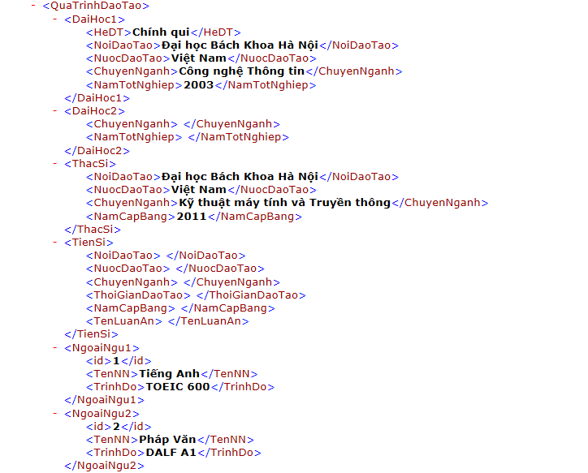

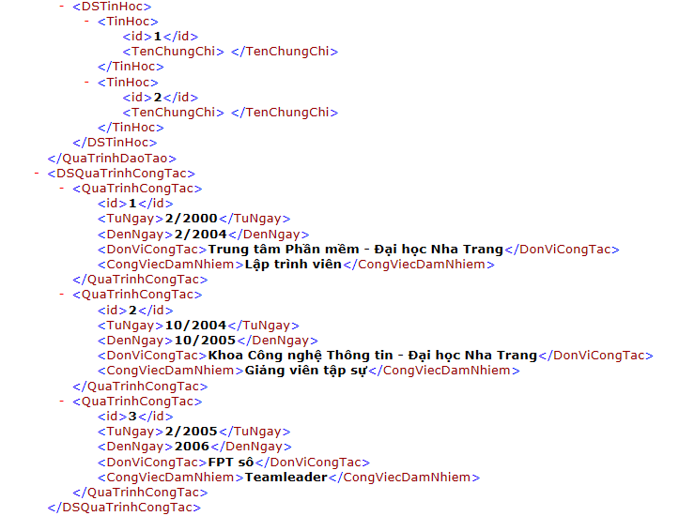

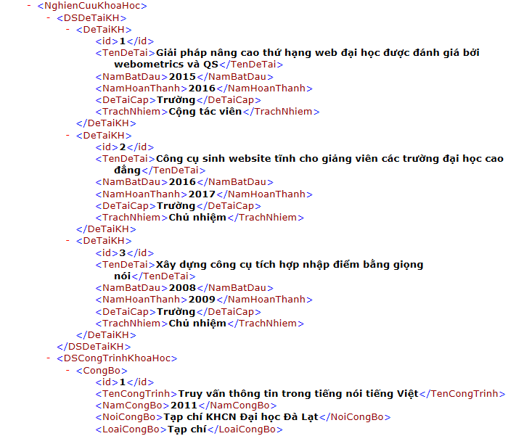

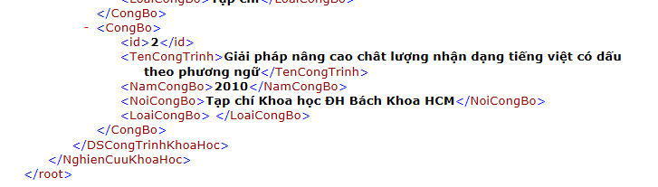

* 1. Tổ chức file XML lưu trữ dữ liệu các công bố khoa học

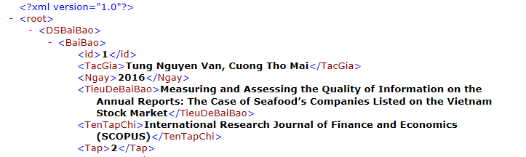

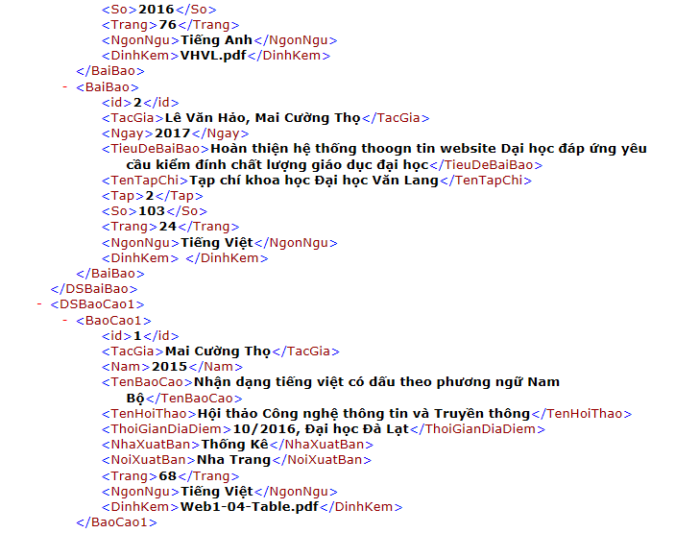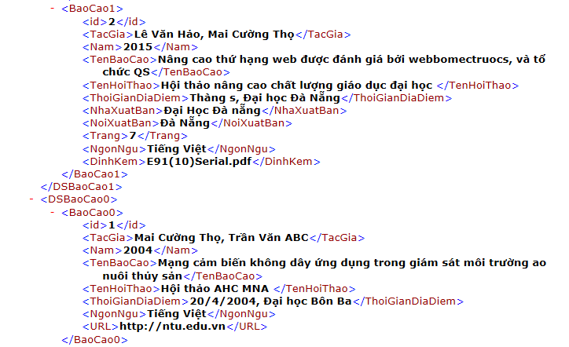 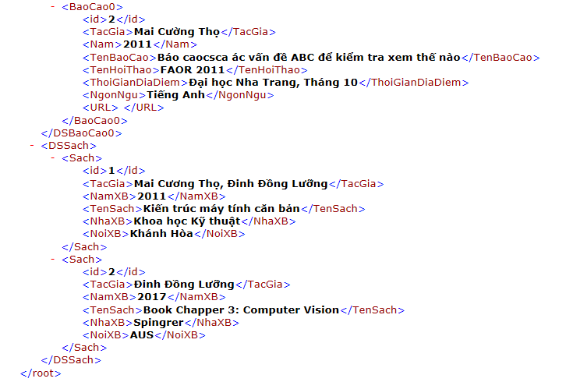

* 1. Tổ chức file XML lưu trữ dữ liệu danh sách học phần và chi tiết học phần

Tổ chức file lưu danh sách học phần giảng dạy

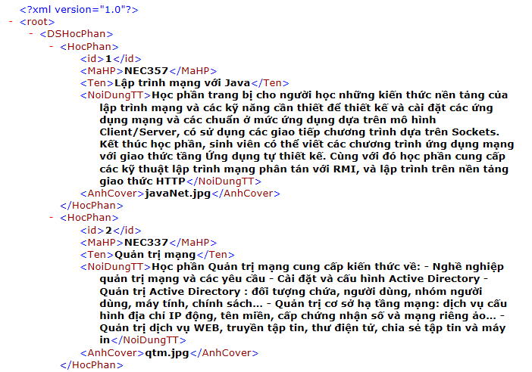

Tổ chức file lưu chi tiết cho mỗi học phần giảng dạy

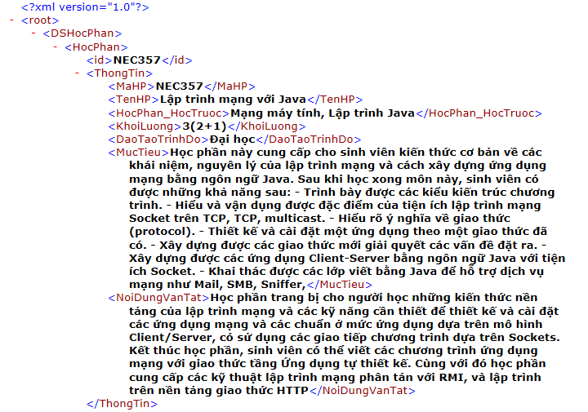

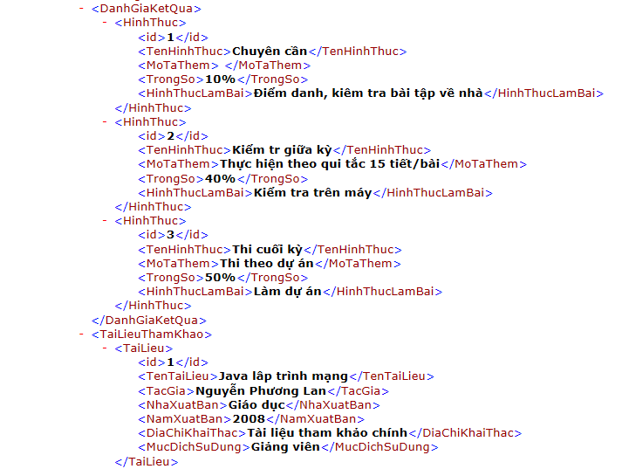

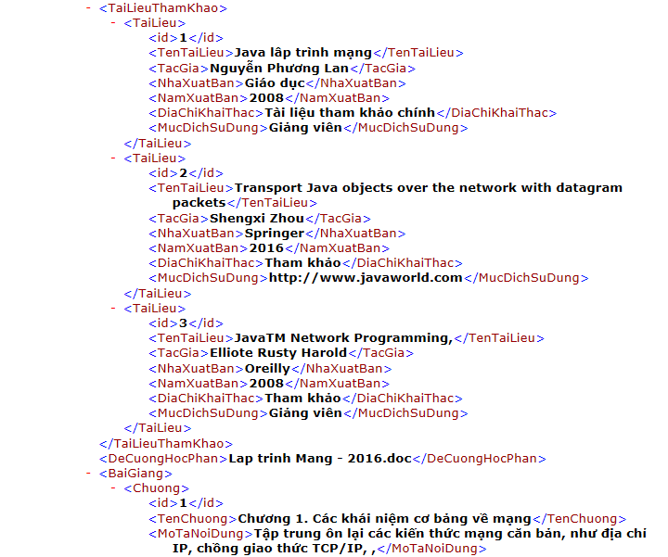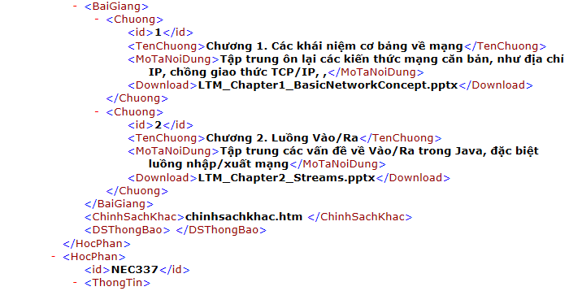

* 1. Tổ chức file XML lưu trữ dữ liệu các liên kết học thuật

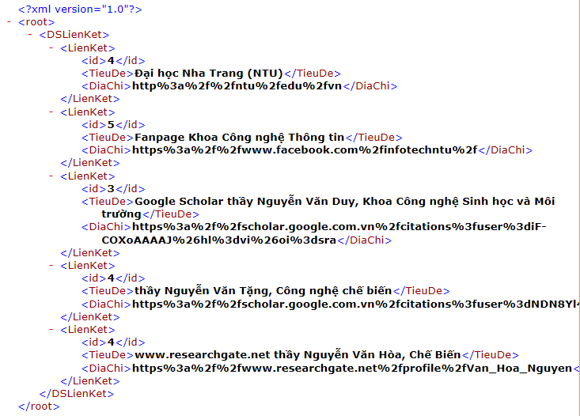

1. Các khuôn mẫu website giảng viên Đại học Nha Trang
   1. Mẫu 0

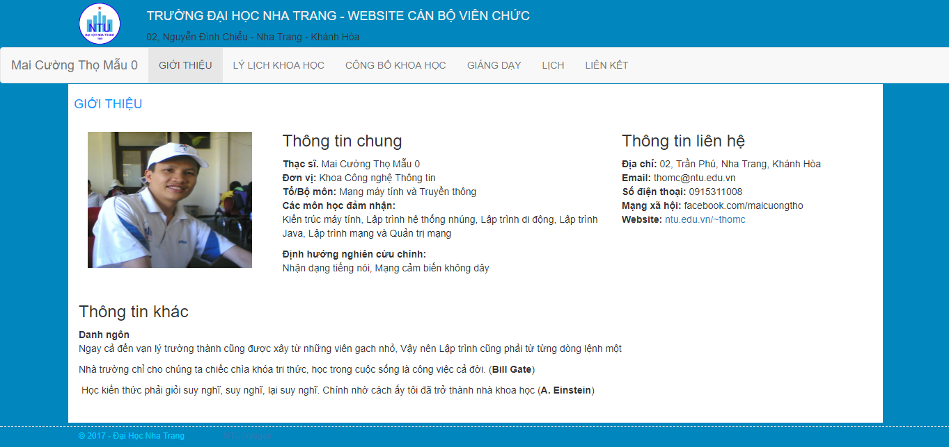

Ảnh 7 Giao diện trang giới thiệu (trang chủ) của mẫu 0

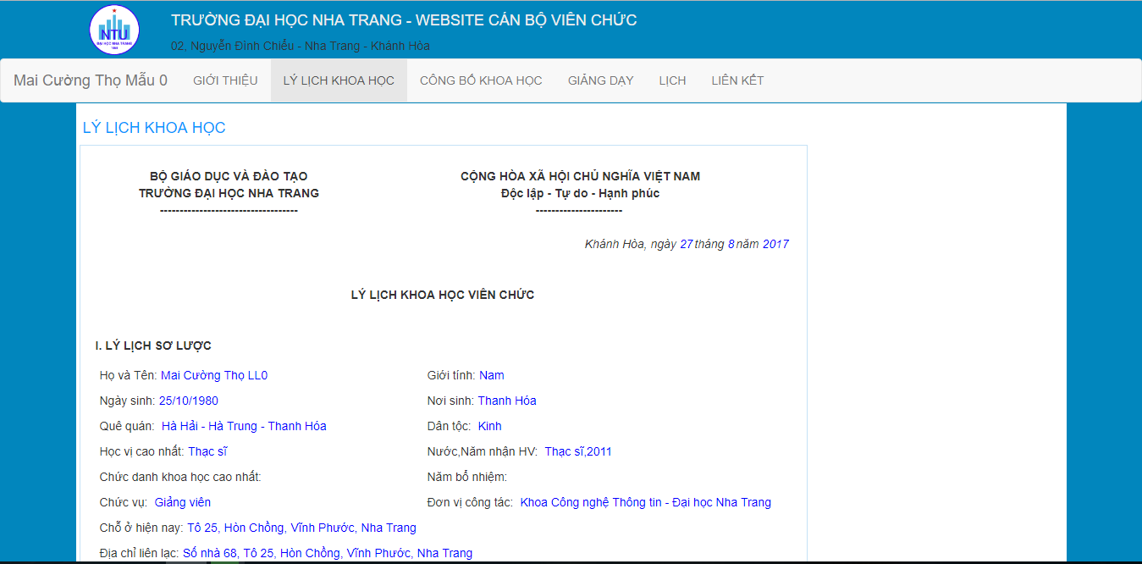

Ảnh 8: Giao diện trang Lý lịch khoa học giảng viên của mẫu 0

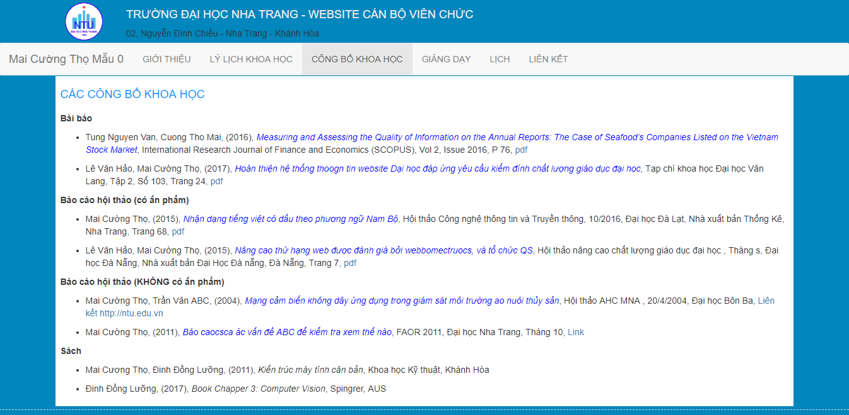

Ảnh 9: Giao diện trang các công bố khoa học của mẫu 0

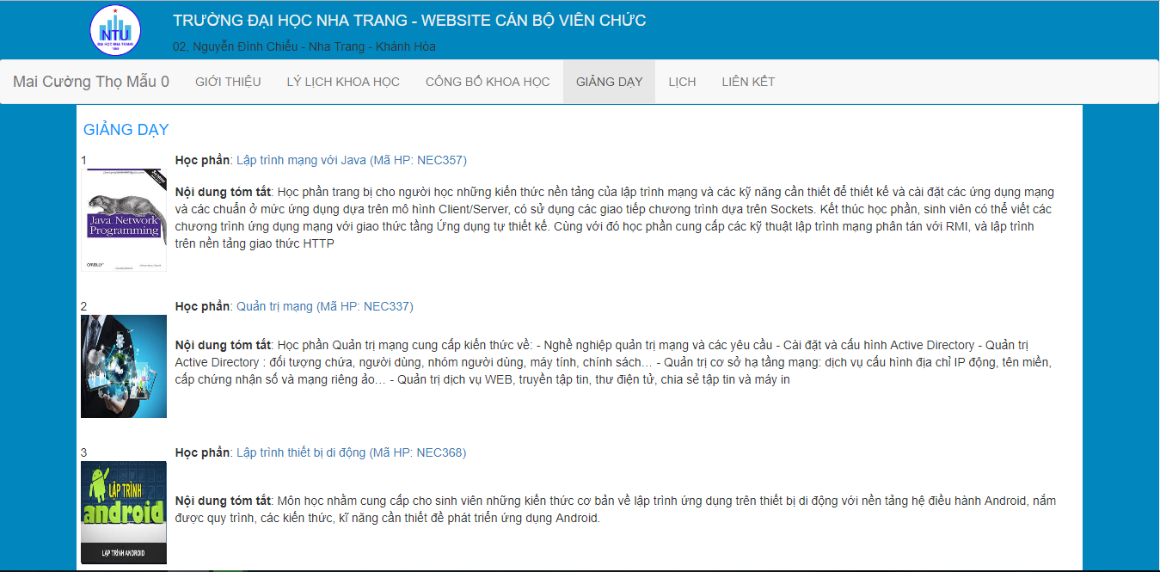

Ảnh 10: Giao diện trang danh sách các học phần giảng dạy của mẫu 0

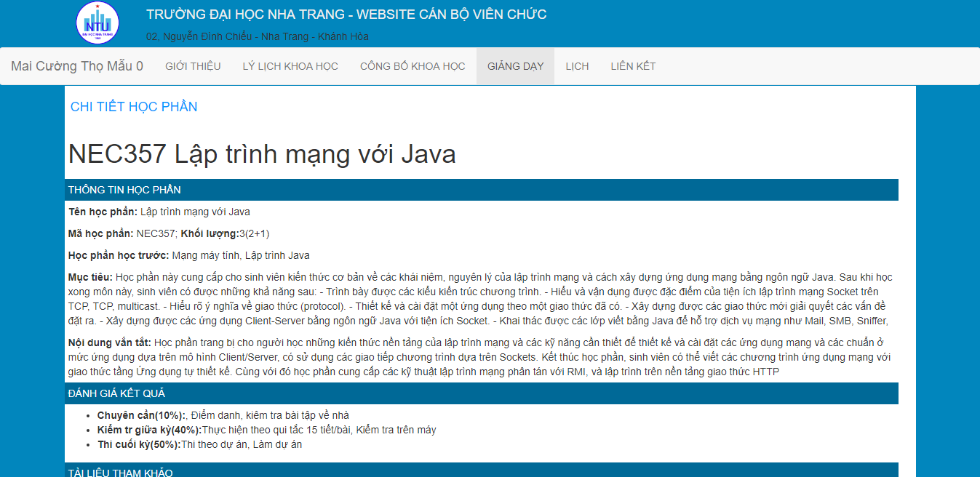

Ảnh 11: Giao diện trang chi tiết học phần mẫu 0

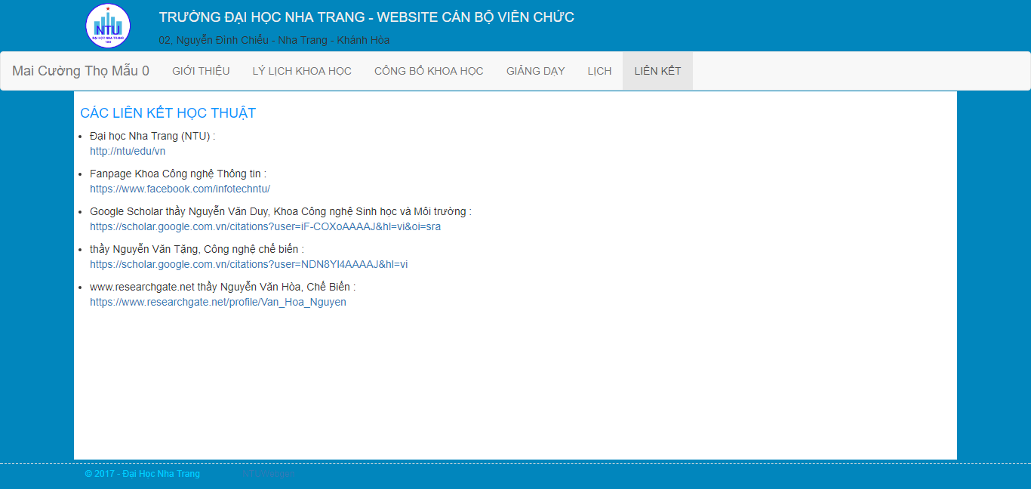

Ảnh 12: Giao diện trang các liên kết học thuật mẫu 0

* 1. Mẫu 1

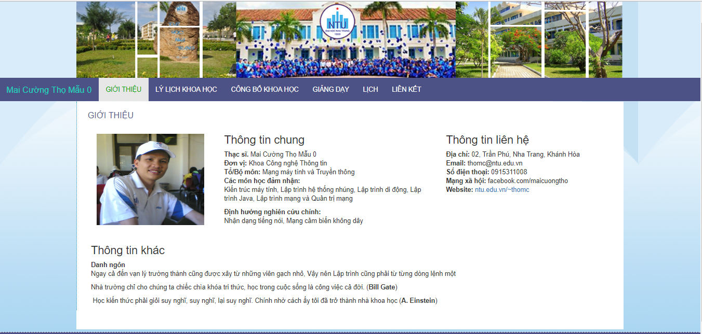

Ảnh 13: Giao diện trang chủ mẫu 1

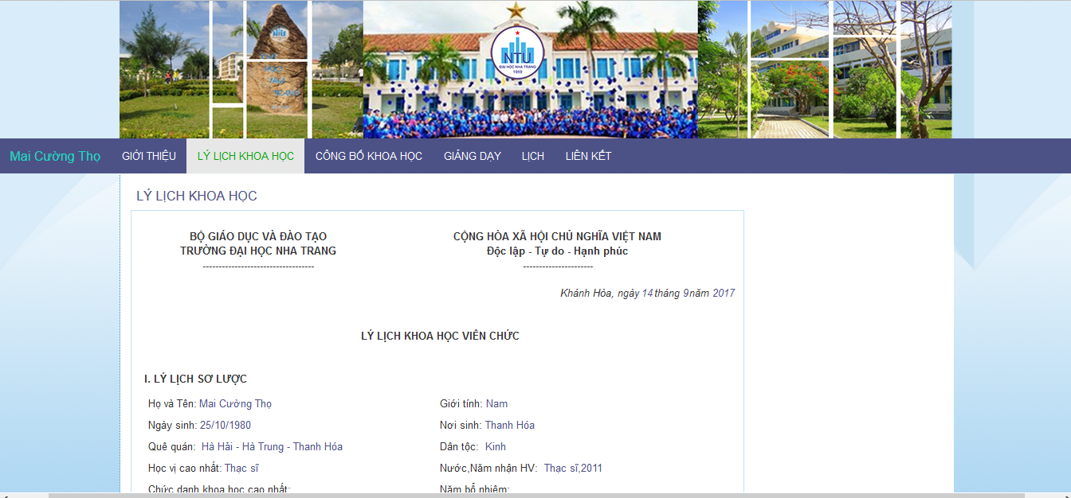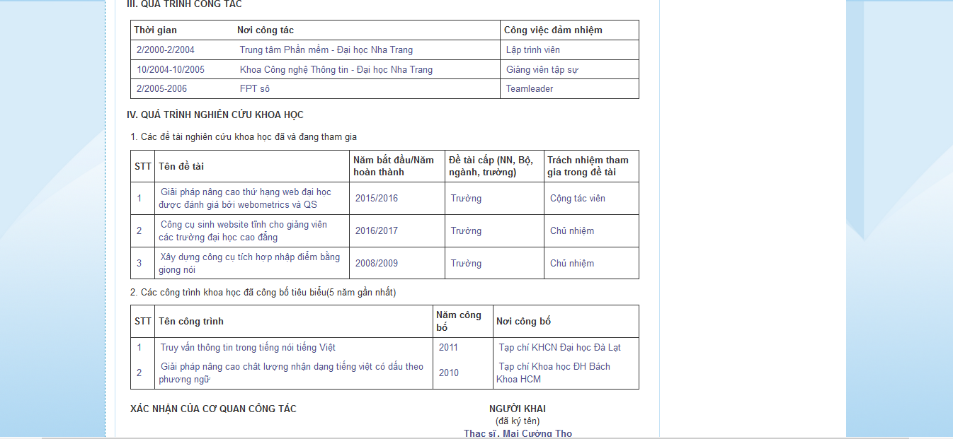

Ảnh 14: Trang lý lịch khoa học mẫu 1

* 1. Mẫu 2

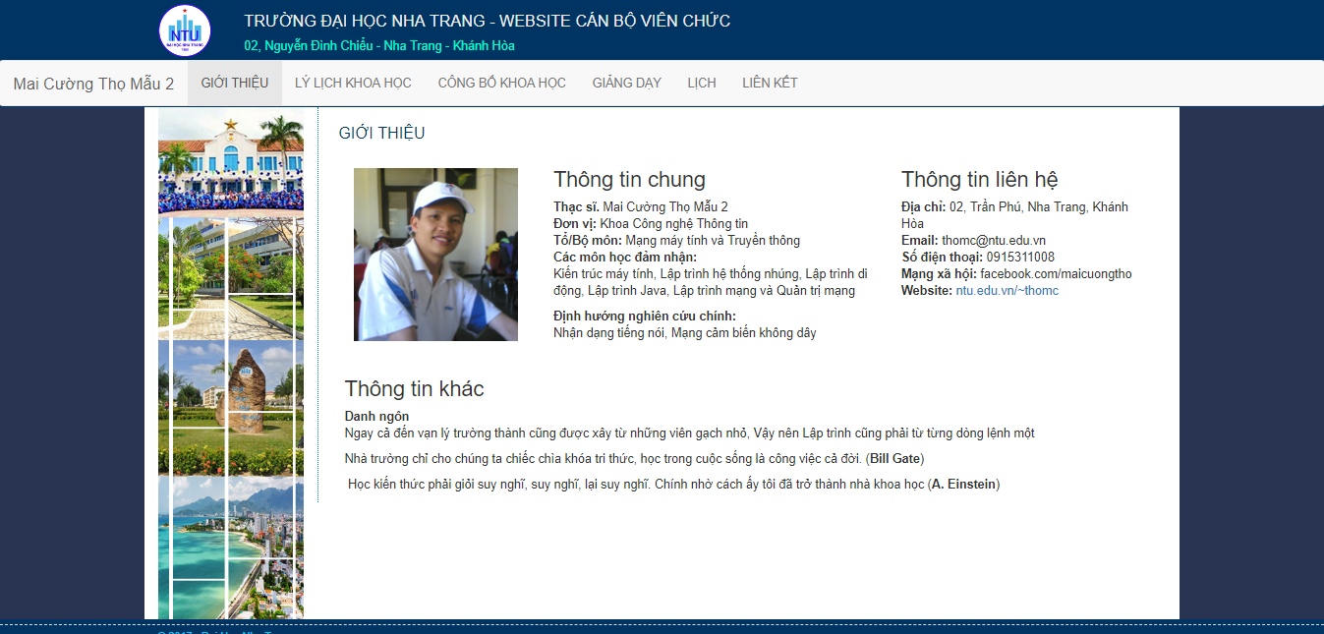

Ảnh 15 : Trang chủ mẫu 2

* 1. Mẫu 3

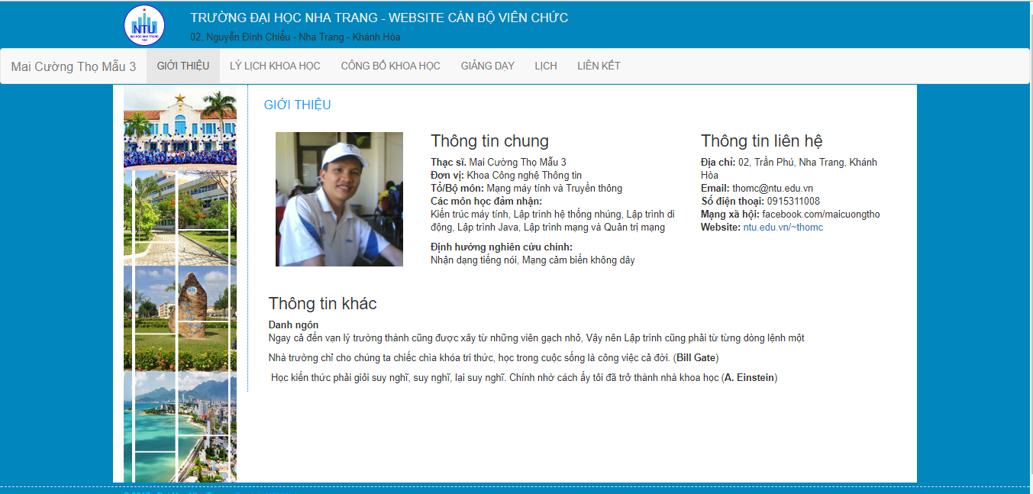

Ảnh 16: Trang chủ mẫu 3

* 1. Mẫu 4

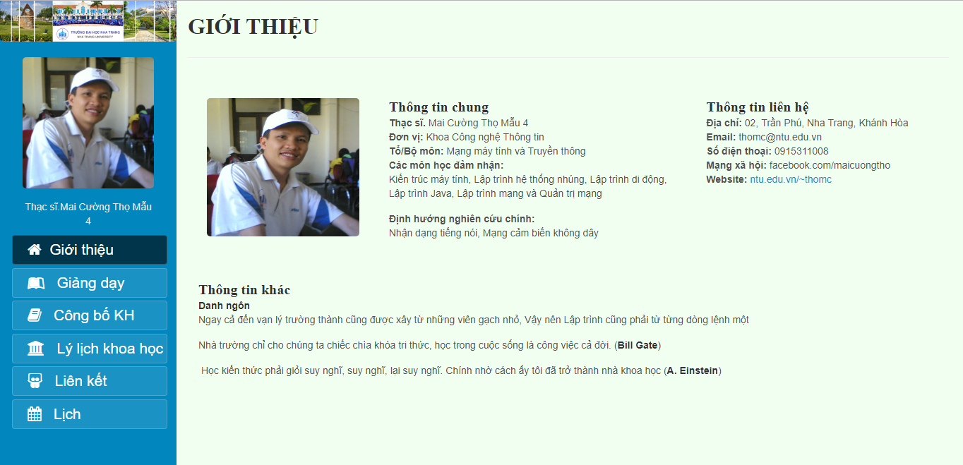

Ảnh 17: Trang chủ mẫu 4

* 1. Mẫu 5

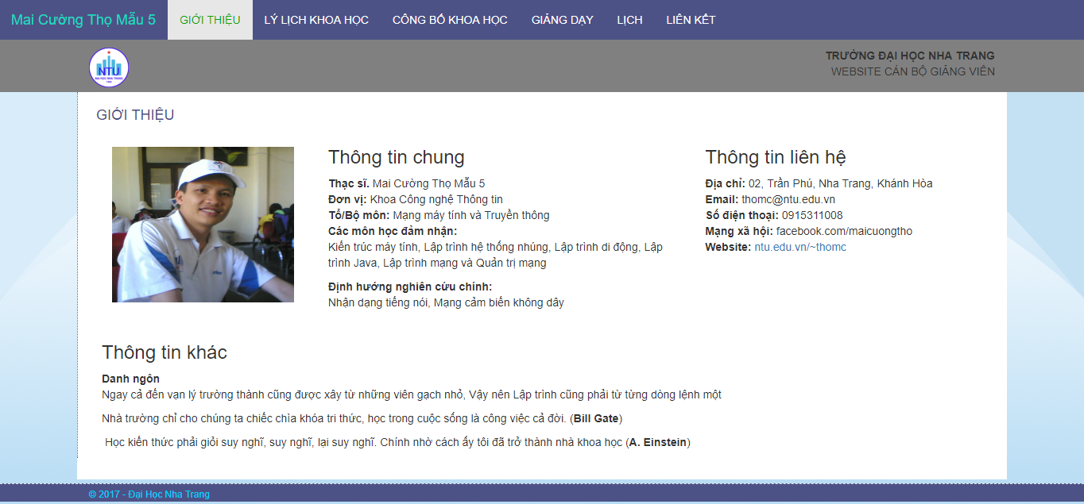

Ảnh 18: Trang chủ mẫu 5

* 1. Mẫu 6

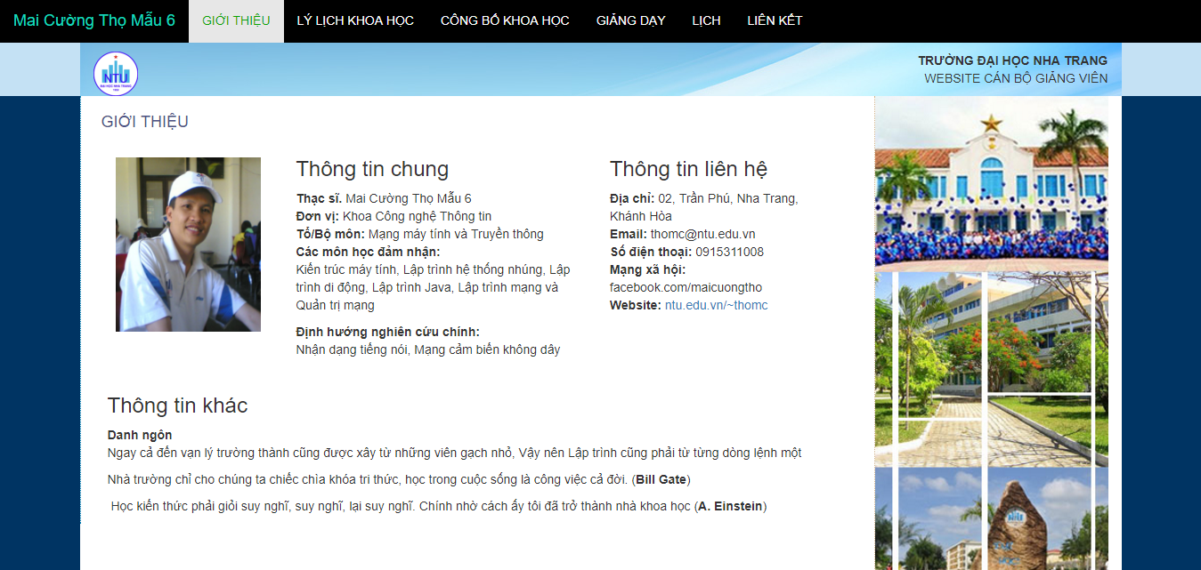

Ảnh 19: Trang chủ mẫu 6

* 1. Mẫu 7

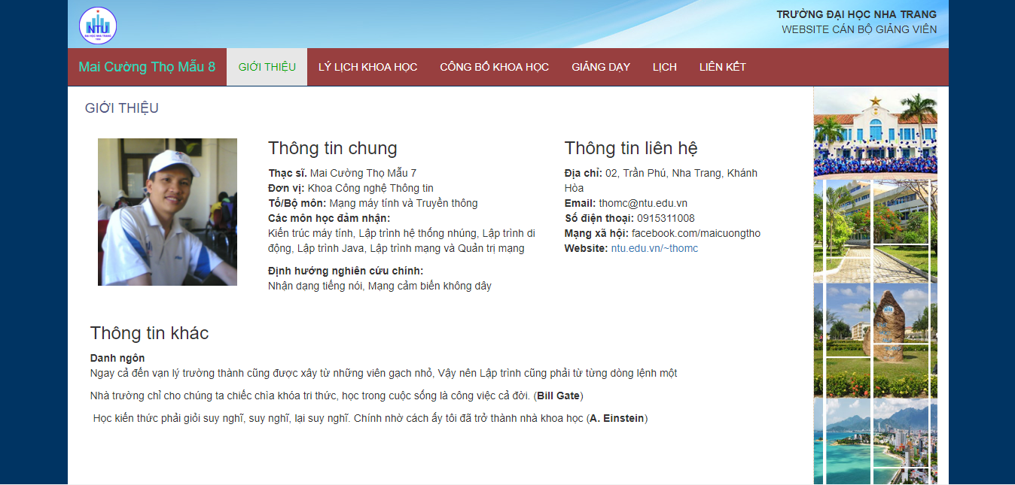

Ảnh 20: Trang chủ mẫu 7

* 1. Mẫu 8

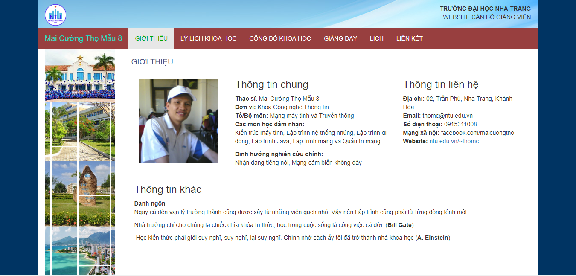

Ảnh 21: Trang chủ mẫu 8

* 1. Mẫu 9

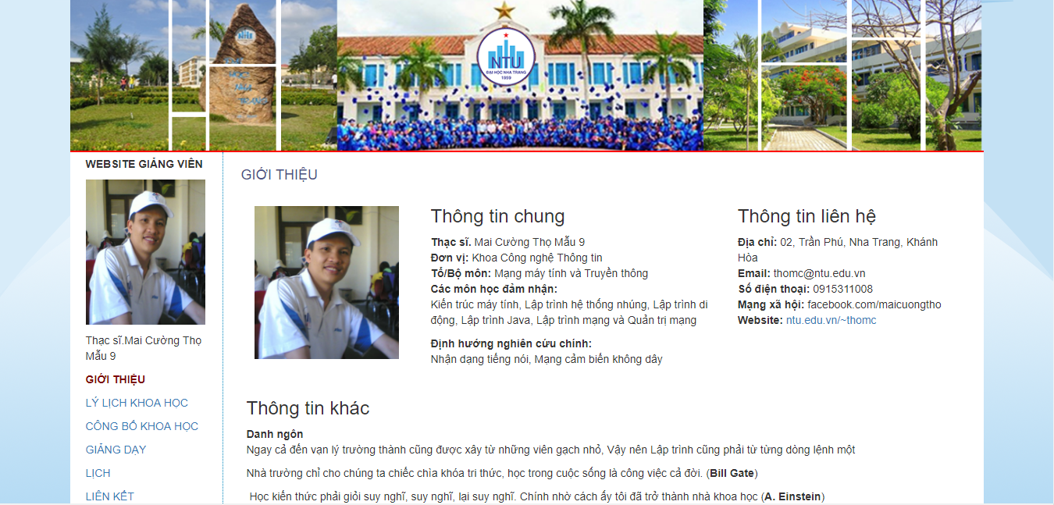

Ảnh 22: Trang chủ mẫu 9

* 1. Mẫu 10

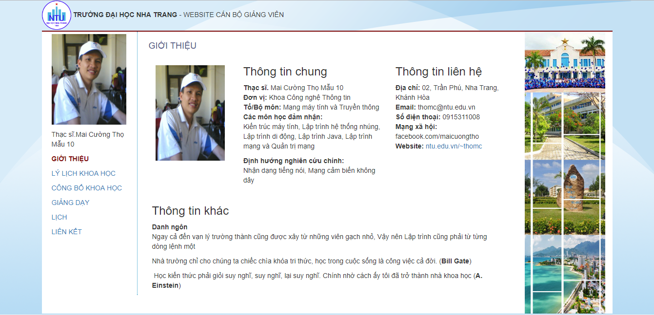

Ảnh 23: Trang chủ mẫu 10

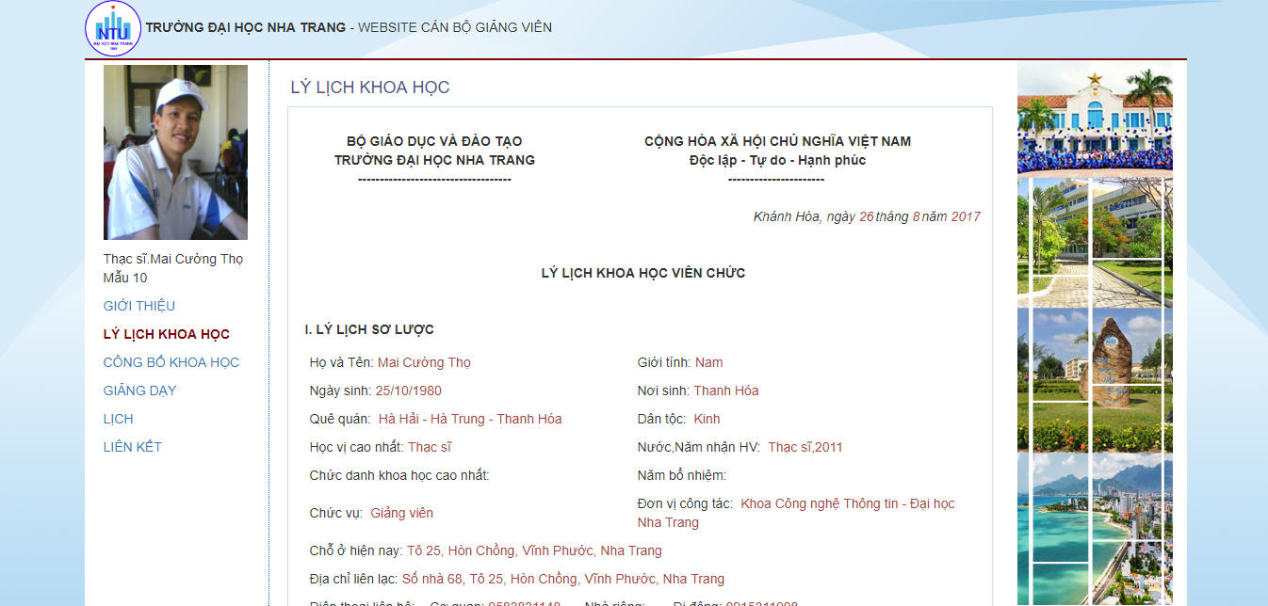

Ảnh 24: Trang lý lịch khoa học mẫu 10

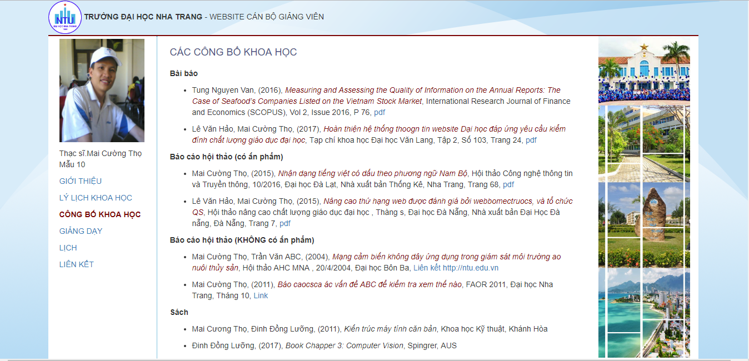

Ảnh 25: Trang các công bố khoa học mẫu 10

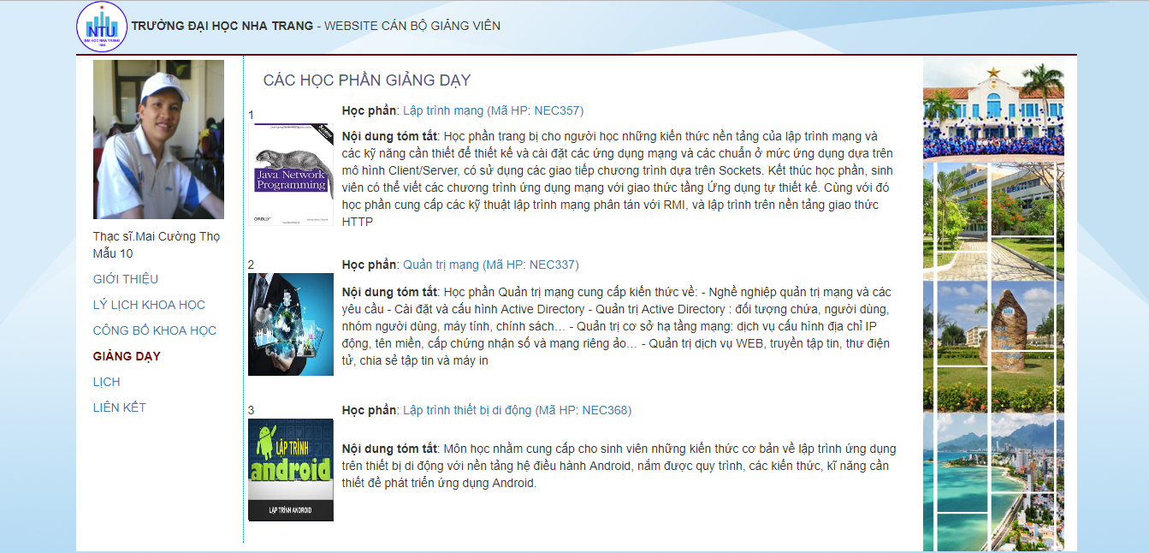

Ảnh 26: Trang danh sách các học phần giảng dạy mẫu 10

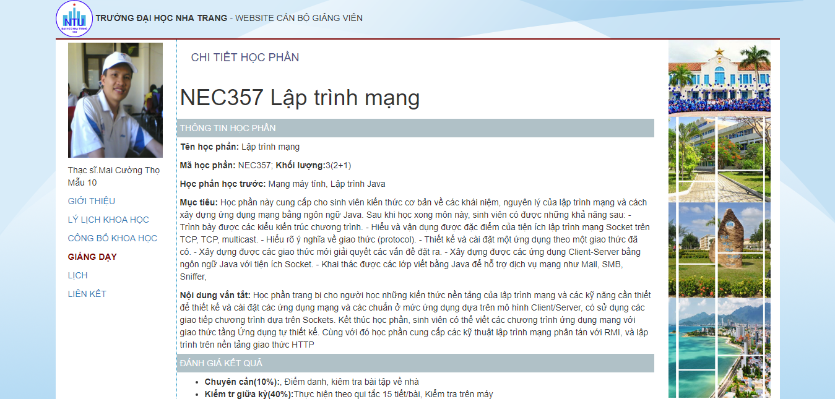

Ảnh 27: Trang chi tiết học phần mẫu 10

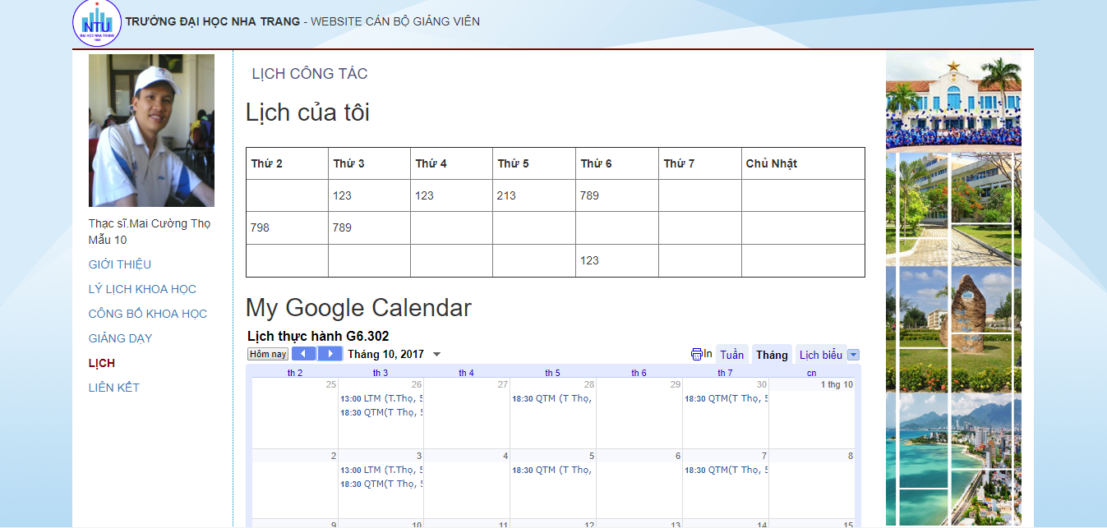

Ảnh 28: Trang lịch công tác mẫu 10

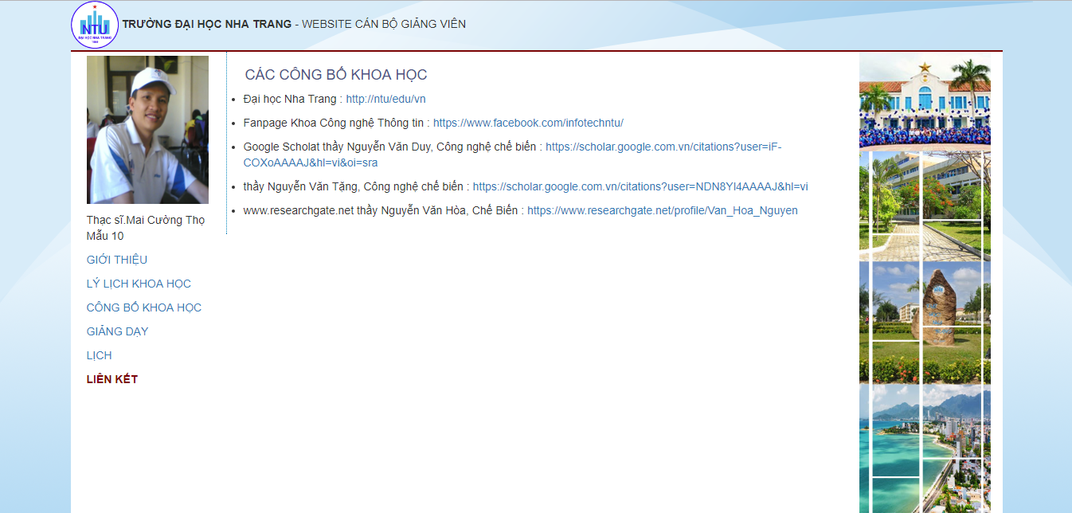

Ảnh 29: Trang các liên kết học thuật, mẫu 10

1. Phần mềm sinh website tự động
   1. Chức năng nhập thông tin cho trang chủ/trang giới thiệu

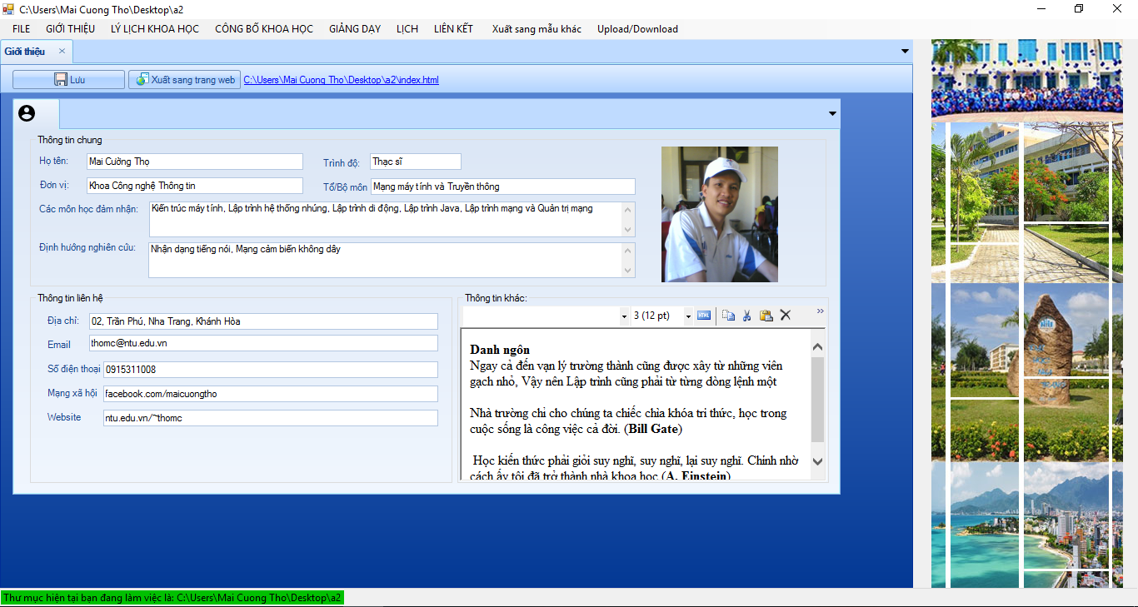

Ảnh 30: Màn hình điển các thông tin trang chủ (giới thiệu)

* 1. Chức năng nhập thông tin cho trang lý lịch khoa học

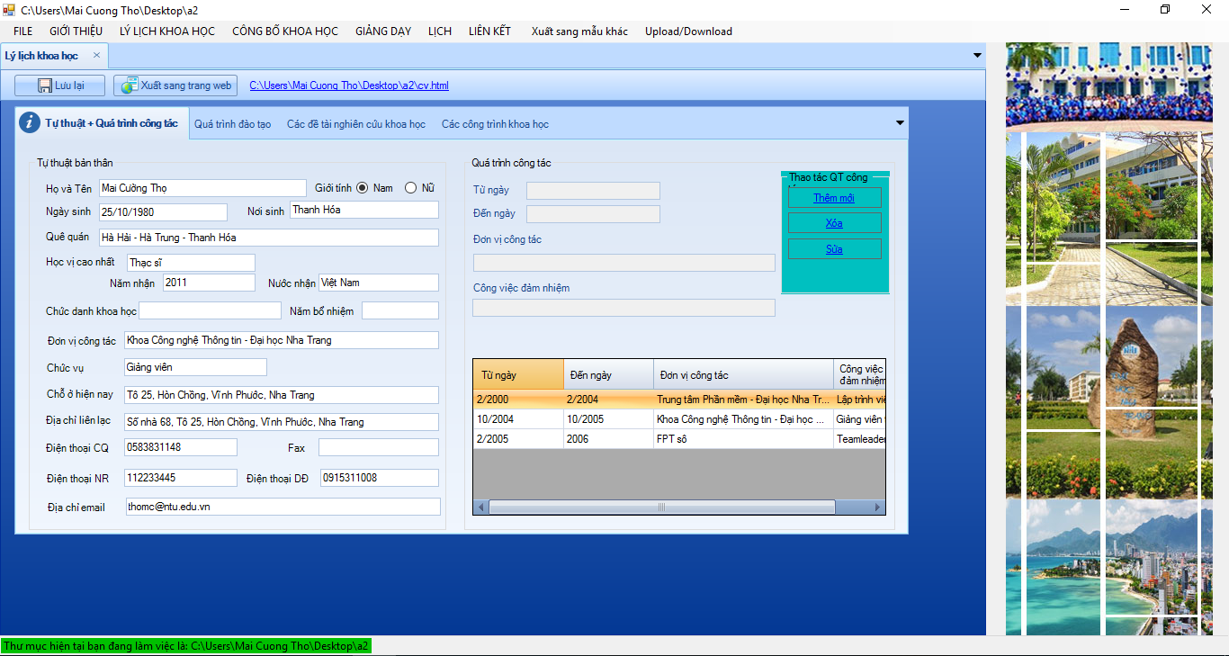

Ảnh 31: Màn hình điển các thông tin trang Lý lịch khoa học

* 1. Chức năng nhập thông tin cho trang Các công bố khoa học

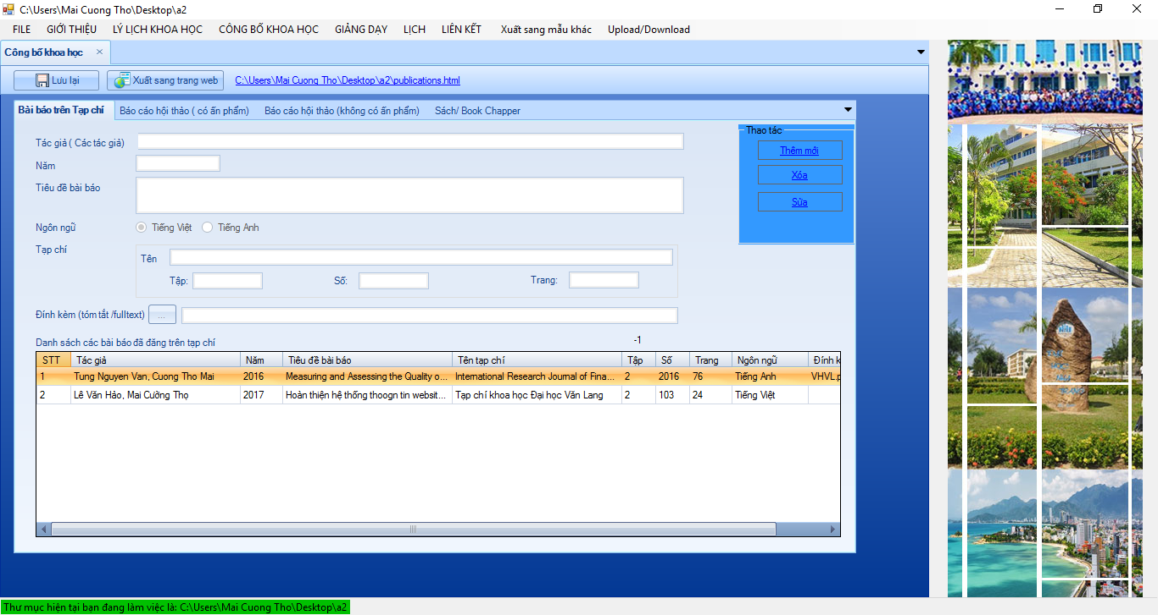

Ảnh 32: Màn hình điển các thông tin trang Công bố khoa học

* 1. Chức năng nhập thông tin vắn tắt các học phần giảng dạy

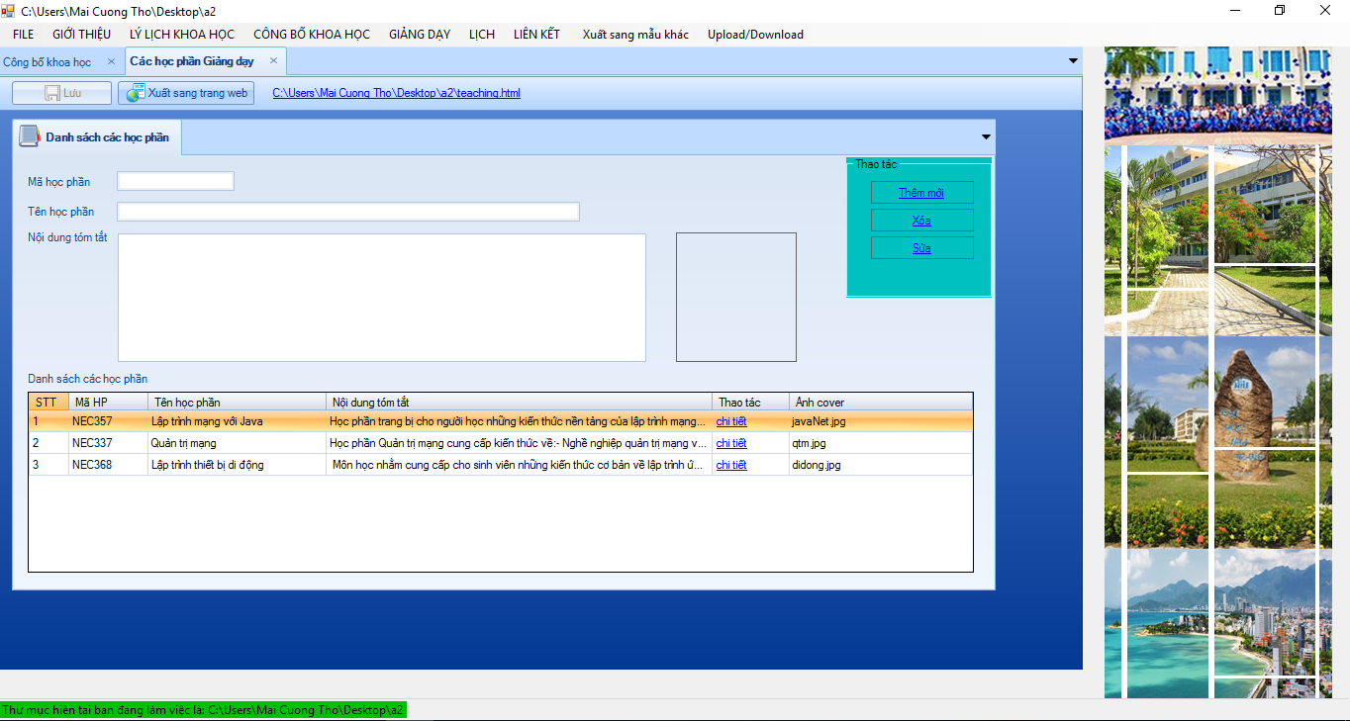

Ảnh 33: Màn hình điển các thông tin trang Các học phần giảng dạy

* 1. Chức năng nhập thông tin đề cương chi tiết cho một học phần

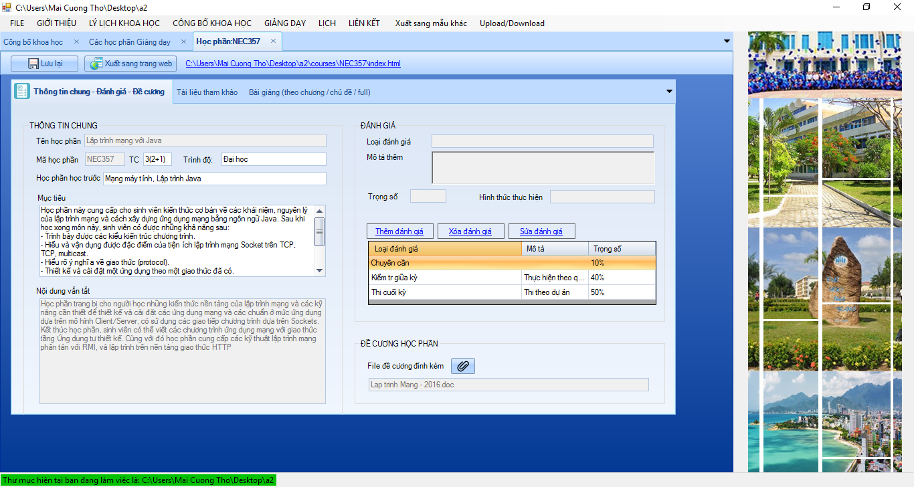

Ảnh 34: Màn hình điển các thông tin trang Chi tiết học phần

* 1. Chức năng nhập lịch công tác cá nhân

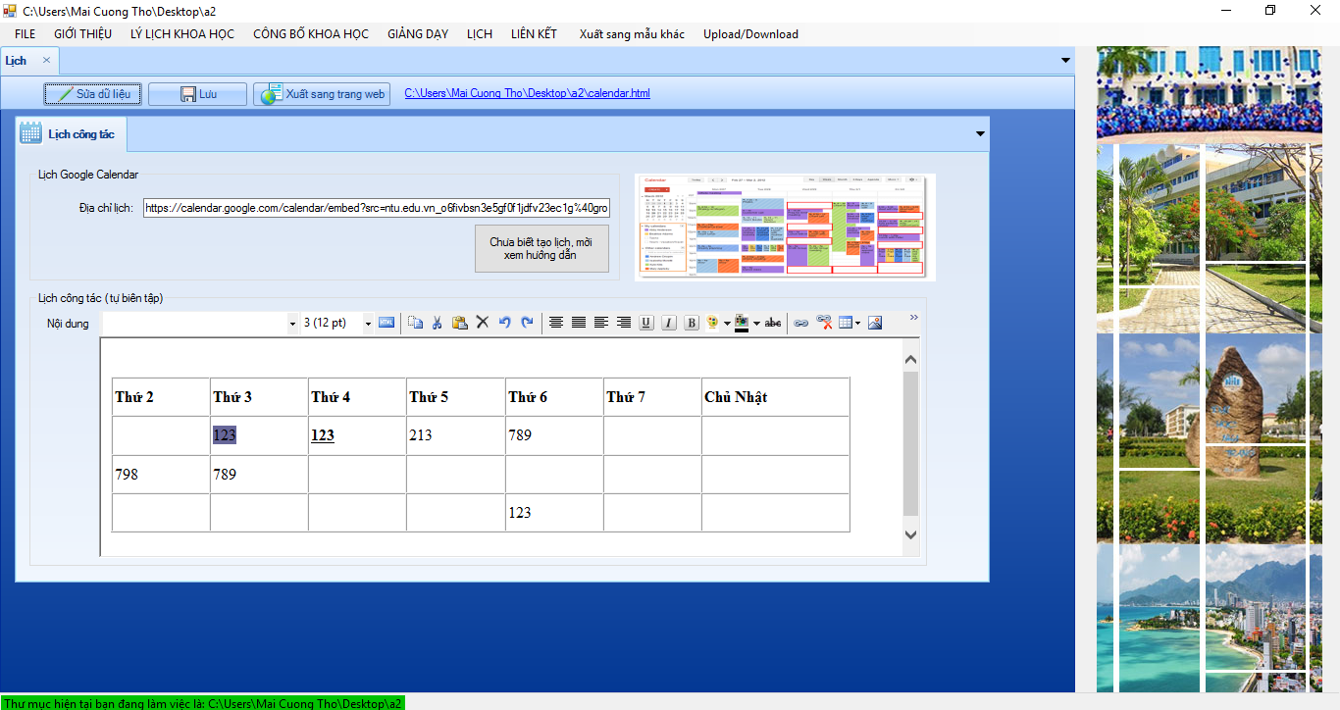

Ảnh 35: Màn hình điển các thông tin trang Lịch công tác

* 1. Chức năng nhập các liên kết học thuật

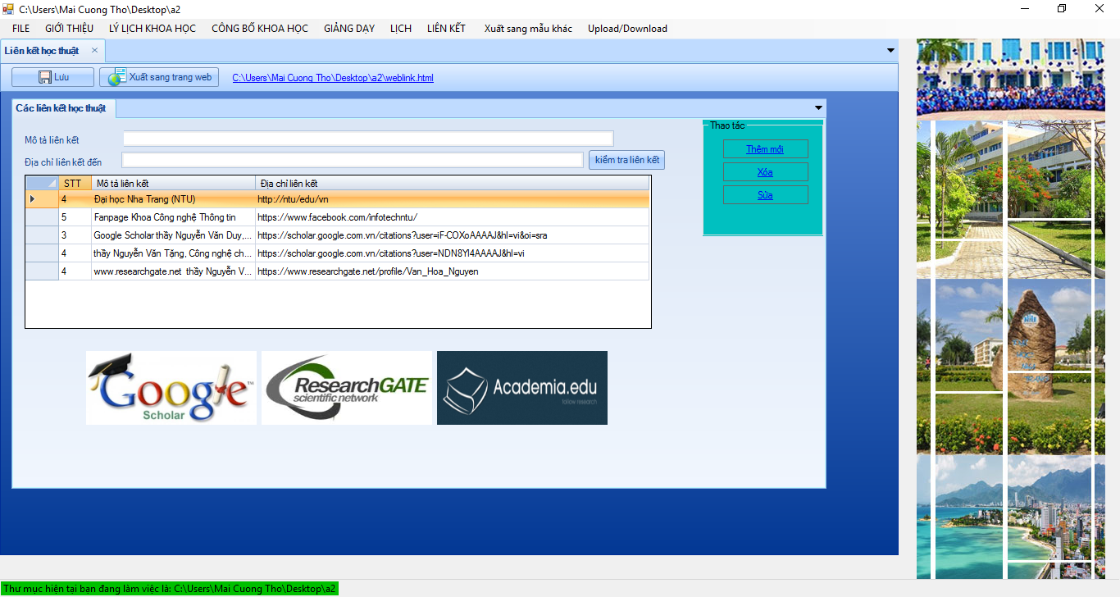

Ảnh 36: Màn hình điển các thông tin trang Các liên kết học thuật

* 1. Chức năng xuất sang mẫu website khác

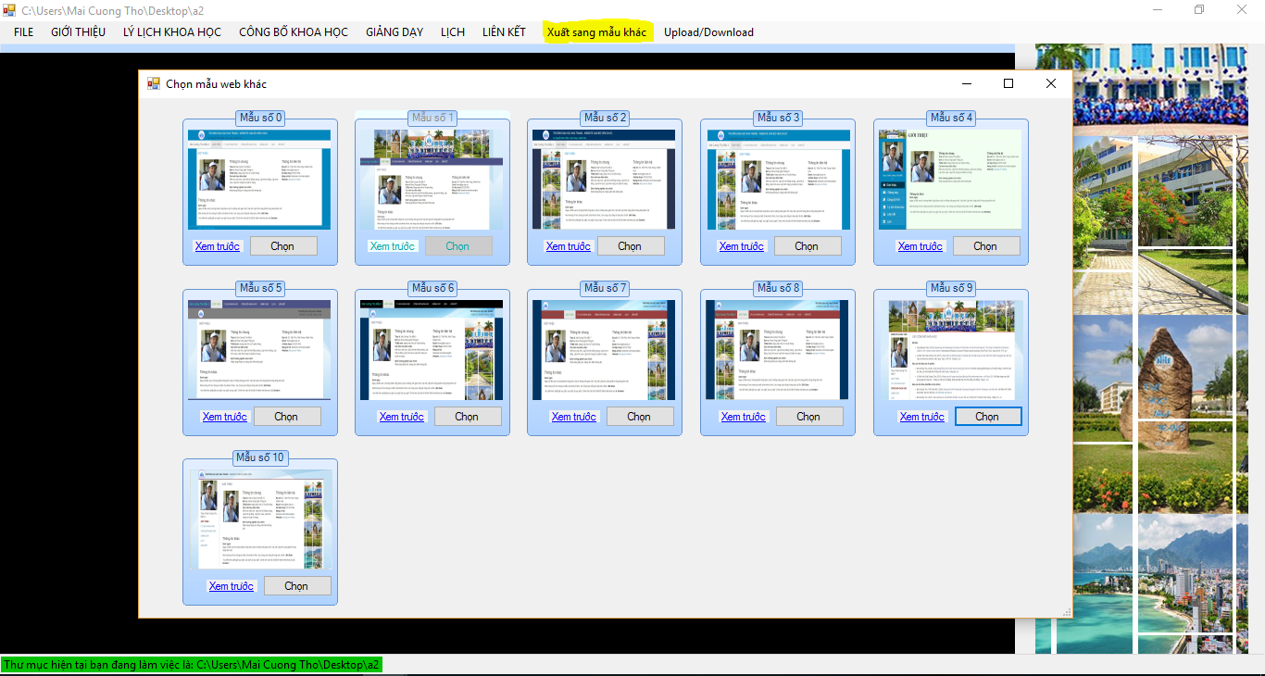

Ảnh 37: Màn hình Chọn mẫu khác cho website

KẾT LUẬN VÀ KIẾN NGHỊ

* 1. Kết luận

Đề tài đã hoàn thành các yêu cầu đặt ra theo thuyết minh của đề tài, đó là

* Đặc tả yêu cầu thông tin, cấu trúc cần thiết của một website học thuật cho cán bộ giảng viên Đại học Nha Trang.
* 11 mẫu website điển hình để người dùng lựa chọn sử dụng.
* Công cụ sinh website học thuật cho cán bộ giảng viên ĐHNT tự động.
* Tạo thư mục lưu trữ website cán bộ giảng viên trên máy chủ, cấu hình cho phép upload website. Tạo/Cấu hình Virtual Directory tạo ra liên kiết thân thiện đến website cán bộ giảng viên theo dạng: <tên_miền_trường>/~mã_cán_bộ

Đề tài chưa hoàn thành yêu cầu theo thuyết minh

* 1 bài báo phản ánh kết quả nghiên cứu, sản phẩm của đề tài đăng trên tạp chỉ chuyên ngành
  1. Kiến nghị

Kiến nghị nhà trường nghiên cứu cho áp dụng đề tài vào thực tế, bởi các lý do sau:

* Việc xây dựng website học thuật cho mỗi giảng viên là cần thiết trong việc tăng cường kênh giao tiếp với người học và các nhà nghiên cứu, cùng với đó là làm giàu thêm thông tin cho website trường đại học. Việc này góp phần nâng cao thứ hạng trong đánh giá website trường đại học được đánh giá bởi webometrics [1,2].
* Sản phẩm của đề tài thực hiện sinh website học thuật theo mẫu thông nhất lưu trữ đồng bộ tại máy cá nhân và trên máy chủ, tạo nên sự đồng bộ của các website, từ đó góp phần xây dựng nhận dạng thương hiệu trường Đại học Nha Trang

TÀI LIỆU THAM KHẢO

1. Lê Văn Hảo, (2017), **“**Đề tài nghiên cứu khoa học cấp Trường:*Xây dựng và triển khai một số giải pháp nhằm phát triển và nâng cao chất lượng hệ thống thông tin trên website của Trường Đại học Nha Trang theo yêu cầu của các tổ chức kiểm định chất lượng giáo dục***”,** Đại học Nha Trang.
2. Lê Văn Hảo, Mai Cường Thọ (2017), “*Phương pháp xếp hạng trường đại học của QS và webometrics, và các giải pháp nâng hạng*”, Tạp chí Khoa học Đại học Văn Lang.
3. http://martinlea.com/four-reasons-why-faculty-profile-pages-are-no-substitute-for-personal-academic-website/
4. http://townsendcenter.berkeley.edu/blog/personal-academic-webpages-how-tos-and-tips-better-site
5. https://scholar.google.com/intl/en/scholar/inclusion.html
6. https://openscholar.harvard.edu/
7. https://msdn.microsoft.com/en-us/library/aa741317(v=vs.85).aspx